YÜKSEKÖĞRETİM KURULU

BAŞKANLIĞI

YÜKSEKÖĞRETİM KURUMLARI

FAALİYET RAPORU HAZIRLAMA

REHBERİ

2022 YILI

T.C

AĞRI İBRAHİM ÇEÇEN ÜNİVERSİTESİ

DOĞUBAYAZIT AHMED-İ HANİ MESLEK YÜKSEKOKULU BİRİM FAALİYET RAPORU

İÇİNDEKİLER

ÜST YÖNETİCİ SUNUŞU……………………………………………………

I- GENEL BİLGİLER…………………………………………………………

A- Misyon ve Vizyon……………………………………………………..

B- Yetki, Görev ve Sorumluluklar………………………………………...

C- İdareye İlişkin Bilgiler……………………………………………..…..

1- Fiziksel Yapı………………………………………….……………

2- Örgüt Yapısı……………………………………………….……….

3- Bilgi ve Teknolojik Kaynaklar …………………………………….

4- İnsan Kaynakları ………………………………………..………….

5- Sunulan Hizmetler …………………………………………………

6- Yönetim ve İç Kontrol Sistemi …………………………………….

D- Diğer Hususlar ……………………………………...…………………

II- AMAÇ ve HEDEFLER …………………………………………………….

A- İdarenin Amaç ve Hedefleri ……………………..……………………

B- Temel Politikalar ve Öncelikler ……………………………………….

C- Diğer Hususlar ……………………………………...…………………

III- FAALİYETLERE İLİŞKİN BİLGİ VE DEĞERLENDİRMELER ………

A- Mali Bilgiler …………………………………………………………..

1- Bütçe Uygulama Sonuçları ………………………………………...

2- Temel Mali Tablolara İlişkin Açıklamalar ………………………..

3- Mali Denetim Sonuçları ………………………………………….

4- Diğer Hususlar …………………………………………………….

B- Performans Bilgileri …………………………………………………..

1- Faaliyet ve Proje Bilgileri …………………………………………

2- Performans Sonuçları Tablosu ……………………………………

3- Performans Sonuçlarının Değerlendirilmesi …………………….

4- Performans Bilgi Sisteminin Değerlendirilmesi ………………….

IV- KURUMSAL KABİLİYET ve KAPASİTENİN

DEĞERLENDİRİLMESİ ……………………………………………………

A- Üstünlükler ………………………………………………………..

B- Zayıflıklar ………………………………………………………..

C- Değerlendirme ……………………………………………………

V- ÖNERİ VE TEDBİRLER ………………………………………………..

# BİRİM / ÜST YÖNETİCİ SUNUŞU

(Kamu İdarelerince Hazırlanacak Faaliyet Raporları Hakkında Yönetmeliğin 19 uncu maddesi “………… Birim faaliyet raporlarında birim yöneticisinin; idare faaliyet raporlarında ise ilgili bakan ve üst yöneticinin sunuş metni yer alır.)

Doğubayazıt Meslek Yüksekokulu, daha önceden Van Yüzüncü Üniversitesi bünyesinde kurulmuştur. Yükseköğretim Genel Kurulu’nun 29.04.2010 tarihli toplantısında Doğubayazıt Meslek Yüksekokulu’nun Ağrı İbrahim Çeçen Üniversitesi’ ne devredilmesine karar verilmiştir. Yüksekokulumuz 2015-2016 öğretim yılında 3 Bölüm/Program (Dış Ticaret, Turizm Animasyon, Aşçılık) ve 97 öğrencisi ile Doğubayazıt Ahmed-i Hani Meslek Yüksekokulu adı altında Doğubayazıttaki Eğitim yerleşkesinde eğitim ve öğretime başlamıştır. 2018 Yılında mevcut programlarımızın yanında Yapı Denetimi ve Et ve Ürünleri Teknolojileri açıldı. 2021 yılında İlk ve Acil Yardım Programı ve Çocuk Gelişimi Programlarının açılmasıyla öğrenci sayımız 416 olmuştur. Ayrıca 2022-2023 Eğitim Öğretim yılında Sağlık Bakım Hizmetleri Bölümü Evde Hasta Bakımı Programına öğrenci alımı yapılacaktır. Mevcut 7 Bölüm 7 Program ve 24 Akademik 4 İdari Personeli ile Meslek Yüksekokulumuz bölge ve ülkesinin yüksek nitelikli eleman ihtiyacını karşılamayı, ömür boyu öğrenimi, sosyal ve kültürel zenginliği ve işgücü gelişimini teşvik etmeyi hedefleyerek, Yüksekokulumuzu bulunduğu konumdan daha ileriye ve daha iyiye taşımaktır.

Dr. Öğr. Üyesi Mehmet Salih YILDIRIM

Meslek Yüksekokulu Müdür Vekili

# 

# I- GENEL BİLGİLER

(Kamu İdarelerince Hazırlanacak Faaliyet Raporları Hakkında Yönetmeliğin 19 uncu maddesi “a) Genel bilgiler: Bu bölümde, idarenin misyon ve vizyonuna, teşkilat yapısına ve mevzuatına ilişkin bilgilere, sunulan hizmetlere, insan kaynakları ve fiziki kaynakları ile ilgili bilgilere, iç ve dış denetim raporlarında yer alan tespit ve değerlendirmelere kısaca yer verilir.

## A. Misyon ve Vizyon

**Misyon**

(Birim Stratejik Planlarında belirlenmiş olan birim Misyonunu yazılır.**/** **İdare Faaliyet Raporunda Üniversite Stratejik Planlarında belirlenmiş olan Misyonunu yazılır**)

Doğubayazıt Ahmed-i Hani Meslek Yüksekokulu olarak, İlçemiz ve bölgemiz başta olmak üzere ülkemizin ihtiyacı olan nitelikli ara eleman talebini karşılamak amacıyla, Önlisans düzeyinde mesleki açıdan yetkin, teknolojik gelişmelere uyum sağlayabilecek, bölgesel ve milli sorunlara duyarlı, bilinçli ve etik değerlere saygılı öğrenciler yetiştirmektir.

**Vizyon**

(Birim Stratejik Planlarında belirlenmiş olan birim Vizyonunu yazılır**. /** **İdare Faaliyet Raporunda Üniversite Stratejik Planlarında belirlenmiş olan Vizyonunu yazılır**)

Ürettiği bilgi, verdiği eğitim ile evrensel değerlere ve uluslararası mesleki standartlara uygun nitelikli meslek elemanı yetiştirerek çağı yakalamış, gelişmeye açık, iş dünyasının gereksinim ve istemlerini karşılayabilecek düzeyde, rekabet gücü olan ve benzer alanlarda eğitim veren okullar arasında eğitim, sanayi ve hizmet sektörünün tercih ettiği akademik çalışmalarıyla ulusal ve uluslararası düzeyde bilime katkı sağlayan ve tanınan saygın bir YÜKSEKOKUL olmak.

## B. Yetki, Görev ve Sorumluluklar

(Birimin kuruluş kanunu veya ilgili mevzuatında sayılan yetki, görev ve sorumluluklarına yer verilecek.)

* 2547 Sayılı Yükseköğretim Kanunu’nun 20 / b maddesinde belirtilen görevleri yapar.
* Meslek Yüksekokulundaki akademik ve idari işlevlerin en iyi şekilde yerine getirilmesi hususunda nihai yetki ve sorumluluğa sahiptir.
* Meslek Yüksekokulunun tüzel kişiliğini temsil eder. Meslek Yüksekokulunun vizyon ve stratejisini belirleyerek gerçekleştirilmesini takip eder.
* MYO kurullarına başkanlık etmek, MYO kurullarının kararlarını uygulamak ve MYO birimleri arasında düzenli çalışmayı sağlamak,
* Her öğretim yılı sonunda ve istendiğinde MYO genel durumu ve işleyişi hakkında Rektöre rapor vermek,
* MYO ödenek ve kadro ihtiyaçlarını gerekçesi ile birlikte Rektörlüğe bildirmek, MYO bütçesi ile ilgili öneriyi MYO yönetim kurulunun da görüşünü aldıktan sonra Rektörlüğe sunmak,
* MYO birimleri ve her düzeydeki personeli üzerinde genel gözetim ve denetim görevini yapmak,
* Bu kanun ile kendisine verilen diğer görevleri yapmaktır**.**
* MYO ve bağlı birimlerinin öğretim kapasitesinin rasyonel bir şekilde kullanılmasında ve geliştirilmesinde gerekli güvenlik önlemlerini almak.
* Öğrencilere gerekli sosyal hizmetlerin sağlanması.
* Eğitim-öğretim, bilimsel araştırma ve yayın faaliyetlerinin düzenli bir şekilde yürütülmesi.
* Bütün faaliyetlerin gözetim ve denetiminin yapılmasında, takip ve kontrol edilmesinde ve sonuçlarının alınmasında rektöre karşı birinci derecede sorumludur.
* İmza yetkisine sahip olmak,
* Harcama yetkisi kullanmak.
* Emrindeki yönetici ve personele iş verme, yönlendirme, yaptıkları işleri kontrol etme, düzeltme, gerektiğinde uyarma, bilgi ve rapor isteme yetkisine sahip olmak.
* Emrindeki yönetici ve personeli cezalandırma, ödüllendirme, sicil verme, eğitim verme, işini değiştirme ve izin verme yetkisine sahip olmak.

|  |  |  |  |
| --- | --- | --- | --- |
|  | **Tablo 21. Üniversitemiz Eğitim Birimlerinin Yerleşkelere Dağılımı (Yapı İşleri)** | | |
|  |  | **Eğitim Birimi** | **Bulunduğu Yer** |
| **ENSTİTÜLER** |  | Lisansüstü Eğitim Enstitüsü | Merkez Kampüs |
| **FAKÜLTELER** |  | İslami İlimler Fakültesi | Merkez Kampüs |
| Eğitim Fakültesi | Merkez Kampüs |
| Tıp Fakültesi | Merkez Kampüs |
| Eczacılık Fakültesi | Merkez Kampüs |
| İktisat Fakültesi | Merkez Kampüs |
| Fen Edebiyat Fakültesi | Merkez Kampüs |
| Patnos Sultan Alpaslan Doğa Bilimleri ve  Mühendislik Fakültesi | Patnos Kampüsü |
| Doğubayazıt İnsan ve Toplum Bilimleri Fakültesi | Doğubayazıt Kampüsü |
| Sağlık Bilimleri Fakültesi | Sağlık Kampüsü |
| Spor Bilimleri Fakültesi | Merkez Kampüs |
| **YÜKSEKOKULLAR** |  | Turizm İşletmeciliği ve Otelcilik Yüksekokulu | Merkez Kampüs |
| Yabancı Diller Yüksekokulu | Merkez Kampüs |
| Celal Oruç Hayvansal Üretim Yüksekokulu | Eleşkirt Kampüsü |
| Patnos Sosyal Hizmetler Yüksekokulu | Patnos Kampüsü |
| **MESLEK** | **YÜKSEKOKULLARI** | Sağlık Hizmetleri Meslek Yüksekokulu | Sağlık Kampüsü |
| Doğubayazıt Ahmet-i Hani Meslek Yüksekokulu | Doğubeyazıt Kampüsü |
| Eleşkirt Meslek Yüksekokulu | Eleşkirt Kampüsü |
| Patnos Meslek Yüksekokulu | Patnos Kampüsü |
| Sivil Havacılık Meslek Yüksekokulu | Henüz Binası Yok |
| Meslek Yüksekokulu | Merkez Kampüs |
|  |  | **Tablo 22. Üniversitemiz Taşınmazlarının Alanı Ve Yapım Yılı (Yapı İşleri)** | |

|  |  |  |  |
| --- | --- | --- | --- |
| **ADI** | **ALANI** (𝒎𝟐) | **YAPILDIĞI YER** | **YAPIM YILI** |
| REKTÖRLÜK EK İDARİ BİNA | 5.541,00 | MERKEZ YERLEŞKE | 2009-2011 |
| MYO | 7.896,00 | MERKEZ YERLEŞKE | 2015-2016 |
| İSLAMİ İLİMLER FAKÜLTESİ | 7.896,00 | MERKEZ YERLEŞKE | 2014-2015 |
| İKTİSADİ VE İDARİ BİLİMLER FAKÜLTESİ | 5.715,00 | MERKEZ YERLEŞKE | 2010 |
| FEN EDEBİYAT FAKÜLTESİ | 7.620,00 | MERKEZ YERLEŞKE | 2010 |
| EĞİTİM FAK. A, B, C, D, E, F BLOK | 22.300,00 | MERKEZ YERLEŞKE | 2011-2013 |
| ECZACILIK FAKÜLTESİ | 6.303,00 | MERKEZ YERLEŞKE | 2011-2013 |
| SPOR BİLİMLERİ FAKÜLTESİ | 6.303,00 | MERKEZ YERLEŞKE | 2011-2013 |
| TENİS KORTLARI SOSYAL TESİSİ | 741,00 | MERKEZ YERLEŞKE | 2013-2013 |
| TENİS KORTLARI | 3.425,00 | MERKEZ YERLEŞKE | 2013-2014 |
| STADYUM | 17.204,00 | MERKEZ YERLEŞKE | 2011-2013 |
| SPOR SALONU | 6.650,00 | MERKEZ YERLEŞKE | 2011 |
| LOJMANLAR | 31.536,13 | MERKEZ YERLEŞKE | 2011-2014 |
| REKTÖR KONUTU | 500,00 | MERKEZ YERLEŞKE | 2012-2014 |
| KONUKEVİ | 4.636,00 | MERKEZ YERLEŞKE | 2011-2013 |
| YARI OLİMPİK YÜZME HAVUZU | 5.712,01 | MERKEZ YERLEŞKE | 2015-2016 |
| GARAJLAR | 6.158,00 | MERKEZ YERLEŞKE | 2011-2012 |
| KÜLTÜR MERKEZİ | 16.200,00 | MERKEZ YERLEŞKE | 2014-2016 |
| ENSTİTÜ BİNASI | 3.060,00 | MERKEZ YERLEŞKE | 2016-2016 |
| HALI SAHA | 1.125,00 | MERKEZ YERLEŞKE | 2013-2014 |
| TENİS KORTLARI (2 ADET) | 1.370,00 | MERKEZ YERLEŞKE | 2013-2014 |
| ÖĞRENCİ YAŞAM MERKEZİ | 6.000,00 | MERKEZ YERLEŞKE | 2018-2019 |
| YEMEKHANE | 6.060,00 | MERKEZ YERLEŞKE | 2011 |
| MERKEZİ LABORATUAR | 3.051,05 | MERKEZ YERLEŞKE | 2010 |
| ISI ve TRAFO MERKEZİ | 800,00 | MERKEZ YERLEŞKE | 2010 |
| ANA NİZAMİYE | 160,00 | MERKEZ YERLEŞKE | 2011 |
| ŞEKER NİZAMİYE | 120,00 | MERKEZ YERLEŞKE | 2011 |
| CAMİİ | 3.300,00 | MERKEZ YERLEŞKE | 2012-2013 |
|  |  |  |  |
| SAĞLIK KAMPÜSÜ | 16.265,31 | SAĞLIK YERLEŞKESİ | 1985 |
|  |  |  |  |
| PATNOS DERSLİK | 7.951,36 | PATNOS YERLEŞKESİ | 2014-2016 |
| PATNOS DEKANLIK | 1.865,41 | PATNOS YERLEŞKESİ | 2013-2014 |
| PATNOS GÜVENLİK | 9,00 | PATNOS YERLEŞKESİ | 2014-2016 |
|  |  |  |  |

|  |  |  |  |  |  |  |  |
| --- | --- | --- | --- | --- | --- | --- | --- |
| ANFİ TİYATRO | | 1.512,00 | | DOĞUBEYAZIT YERLEŞKESİ | | | 2013-2014 |
| ISI MERKEZİ | | 240,00 | | DOĞUBEYAZIT YERLEŞKESİ | | | 2013-2014 |
| SPOR SALONU | | 1.510,71 | | DOĞUBEYAZIT YERLEŞKESİ | | | 2013-2015 |
| HALI SAHA | | 800,00 | | DOĞUBEYAZIT YERLEŞKESİ | | | 2013-2015 |
| NİZAMİYE | | 99,00 | | DOĞUBEYAZIT YERLEŞKESİ | | | 2013-2015 |
| ELEŞKİRT ÇİFTLİK | | 3.157,00 | | ELEŞKİRT YERLEŞKESİ | | | 2014-2015 |
| ELEŞKİRT ÇİFTLİK YEM DEPOSU | | 500,00 | | ELEŞKİRT YERLEŞKESİ | | | 2014-2015 |
| DERSLİK+İDARİ BİNA | | 8.011,00 | | ELEŞKİRT YERLEŞKESİ | | | 2012-2014 |
|  | |  | |  | | |  |
| DERSLİK | | 8.676,87 | | DOĞUBEYAZIT YERLEŞKESİ | | | 2013-2014 |
| İDARİ BİNA | | 721,20 | | DOĞUBEYAZIT YERLEŞKESİ | | | 2013-2014 |
| YEMEKHANE | | 1.994,82 | | DOĞUBEYAZIT YERLEŞKESİ | | | 2013-2014 |
| **Tablo 23.Üniversitemiz Taşınmazlarının Mülkiyet Durumuna Göre Dağılımı (Yapı İşleri)** | | | | | | | |
| **Yerleşke Adı** | **Mülkiyet Durumuna Göre Taşınmaz Alanı (**𝒎𝟐**)** | | | | | **Toplam (**𝒎𝟐**)** | |
| **Üniversite** | | **Hazine** | | **Diğer** |
| Merkez Kampüs |  | |  | |  |  | |
| Patnos |  | |  | |  |  | |
| Doğubayazıt |  | |  | |  |  | |
| Eleşkirt |  | |  | |  |  | |
| Sağlık Kampüsü |  | |  | |  |  | |
| **Toplam** | | | | | |  | |
| LOJMAN | | 1.883,64 | | | DOĞUBEYAZIT YERLEŞKESİ | | 2013-2014 |

|  |  |  |  |  |  |  |  |  |  |
| --- | --- | --- | --- | --- | --- | --- | --- | --- | --- |
| **Tablo 24. Kapalı Alanların Kullanım Amacına Göre Dağılımı (Yapı İşleri)** | | | | | | | | | |
| **Yerleşke Adı** | **Hizmet Alanı (m²)** | | | | | | | | |
| **Eğitim** | **Sağlık** | **Barınma** | **Beslenme** | **Kültür** | **Spor** | **Bil.**  **Tek.**  **Arş.** | **Diğer** | **Top. Hiz.**  **Alanı** |
| Merkez  Kampüs |  |  |  |  |  |  |  |  |  |
| Eleşkirt  Kampüsü |  |  |  |  |  |  |  |  |  |

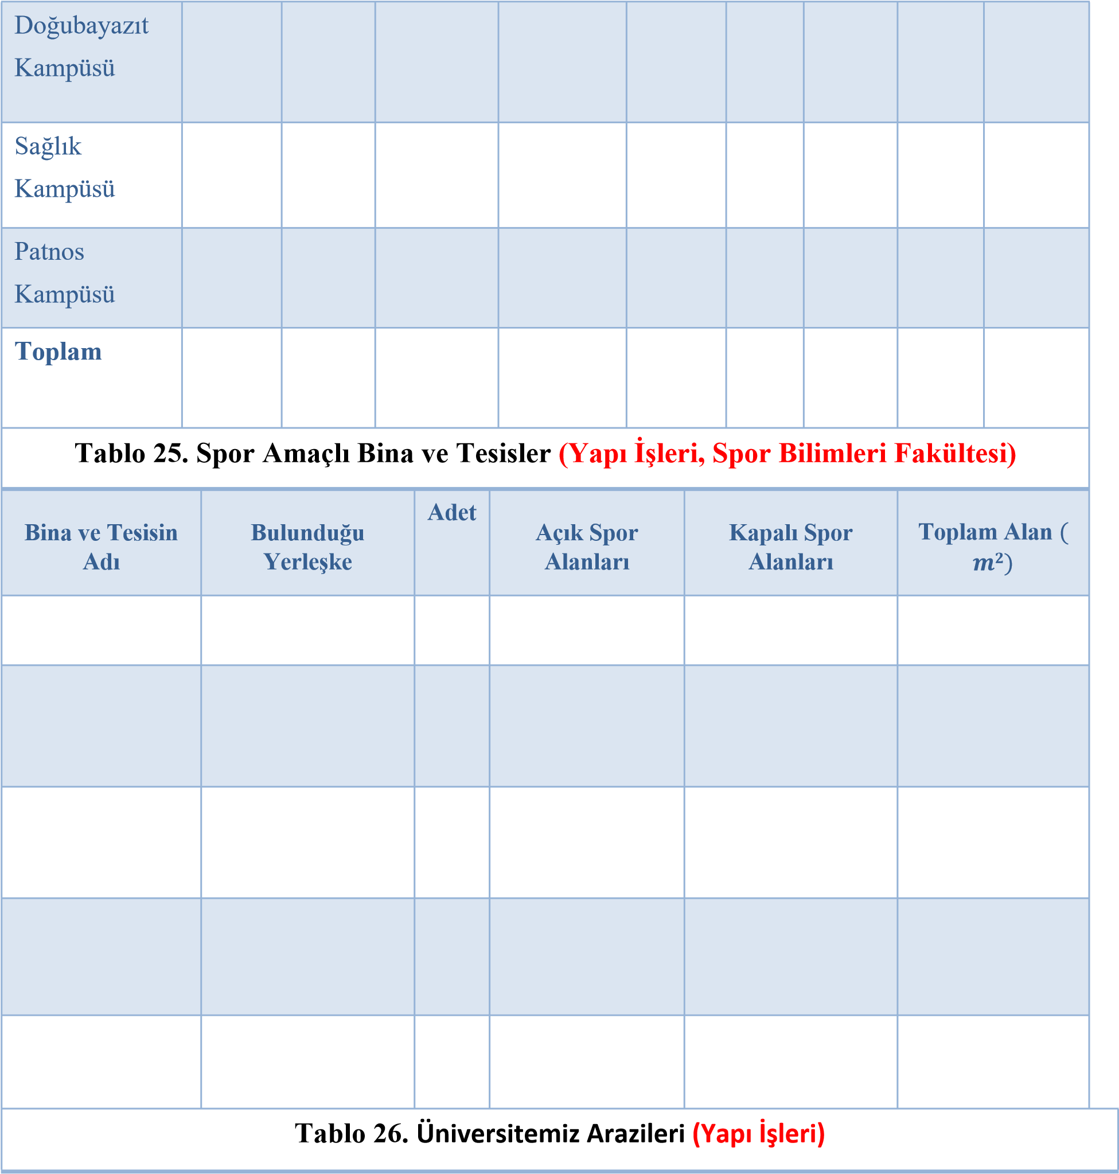

|  |  |  |  |  |  |  |  |  |  |  |  |  |  |
| --- | --- | --- | --- | --- | --- | --- | --- | --- | --- | --- | --- | --- | --- |
| **Arazinin Türü** | | | | | | **2022 Yılı Toplam Alan (**𝒎𝟐**)** | | | | | | |  |
| Orman | | | | | |  | | | | | | | - |
| Tarım Alanı | | | | | |  | | | | | | |  |
| Bahçe | | | | | |  | | | | | | |  |
| Tescil Harici Araziler | | | | | |  | | | | | | |  |
| Gölet | | | | | |  | | | | | | |  |
| Diğer | | | | | |  | | | | | | |  |
| Kampüs Dışı Araziler | | | | | |  | | | | | | |  |
| **TOPLAM** | | | | | |  | | | | | | |  |
| **Tablo 27. Derslik ve Laboratuvar Sayıları (Tüm Birimler)** | | | | | | | | | | | | | | |
| **Eğitim Alanı** | **Kapasite** | | | **Kapasit** | | | **Kapasite** | | **Kapasite** | | **Kapasite** | **Kapasite** | | |
| **0-50** | | | **51-75** | | | **76-100** | | **101-150** | | **151-250** | **251+** | | |
| Amfi |  | | | 3 | | |  | |  | |  |  | | |
| Sınıf |  | | | 20 | | |  | |  | |  |  | | |
| Bilgisayar  Laboratuvarları |  | | | 1 | | |  | |  | |  |  | | |
| Diğer  Laboratuvarlar |  | | | 2 | | |  | |  | |  |  | | |
| **Toplam** |  | | | 26 | | |  | |  | |  |  | | |
| **Tablo 28. Toplantı ve Konferans Salonu Sayıları (Tüm Birimler)** | | | | | | | | | | | | | | |
|  | | **Kapasitesi** | | | | | | | | | | | | |
| **0–50** | **51–75** | | **76–100** | | | **101–150** | | **151–250** | | **251+** | | |
| Toplantı Salonu | | 1 |  | |  | | |  | |  | |  | | |
| Seminer Salonu | |  |  | |  | | |  | |  | |  | | |
| Konferans Salonu | |  |  | | 1 | | |  | |  | |  | | |
| **Toplam** | |  |  | |  | | |  | |  | |  | | |
| **Tablo 29. Yemekhane, Kantin ve Misafirhanelerin Yerleşkelere Dağılımı**  **(Yapı İşleri)** | | | | | | | | | | | | | | |

|  |  |  |  |  |  |
| --- | --- | --- | --- | --- | --- |
| **Yerleşke** | **Öğrenci Yemekhanesi** | **Personel**  **Yemekhanesi** | **Kantin** | **Kafeterya** | **Misafirhane** |
| Merkez Kampüs |  |  |  |  |  |
| Sağlık Kampüsü |  |  |  |  |  |
| Doğubayazıt  Kampüsü | 1 |  | 1 |  |  |
| Eleşkirt Kampüsü |  |  |  |  |  |
| Taşlıçay Kampüsü |  |  |  |  |  |

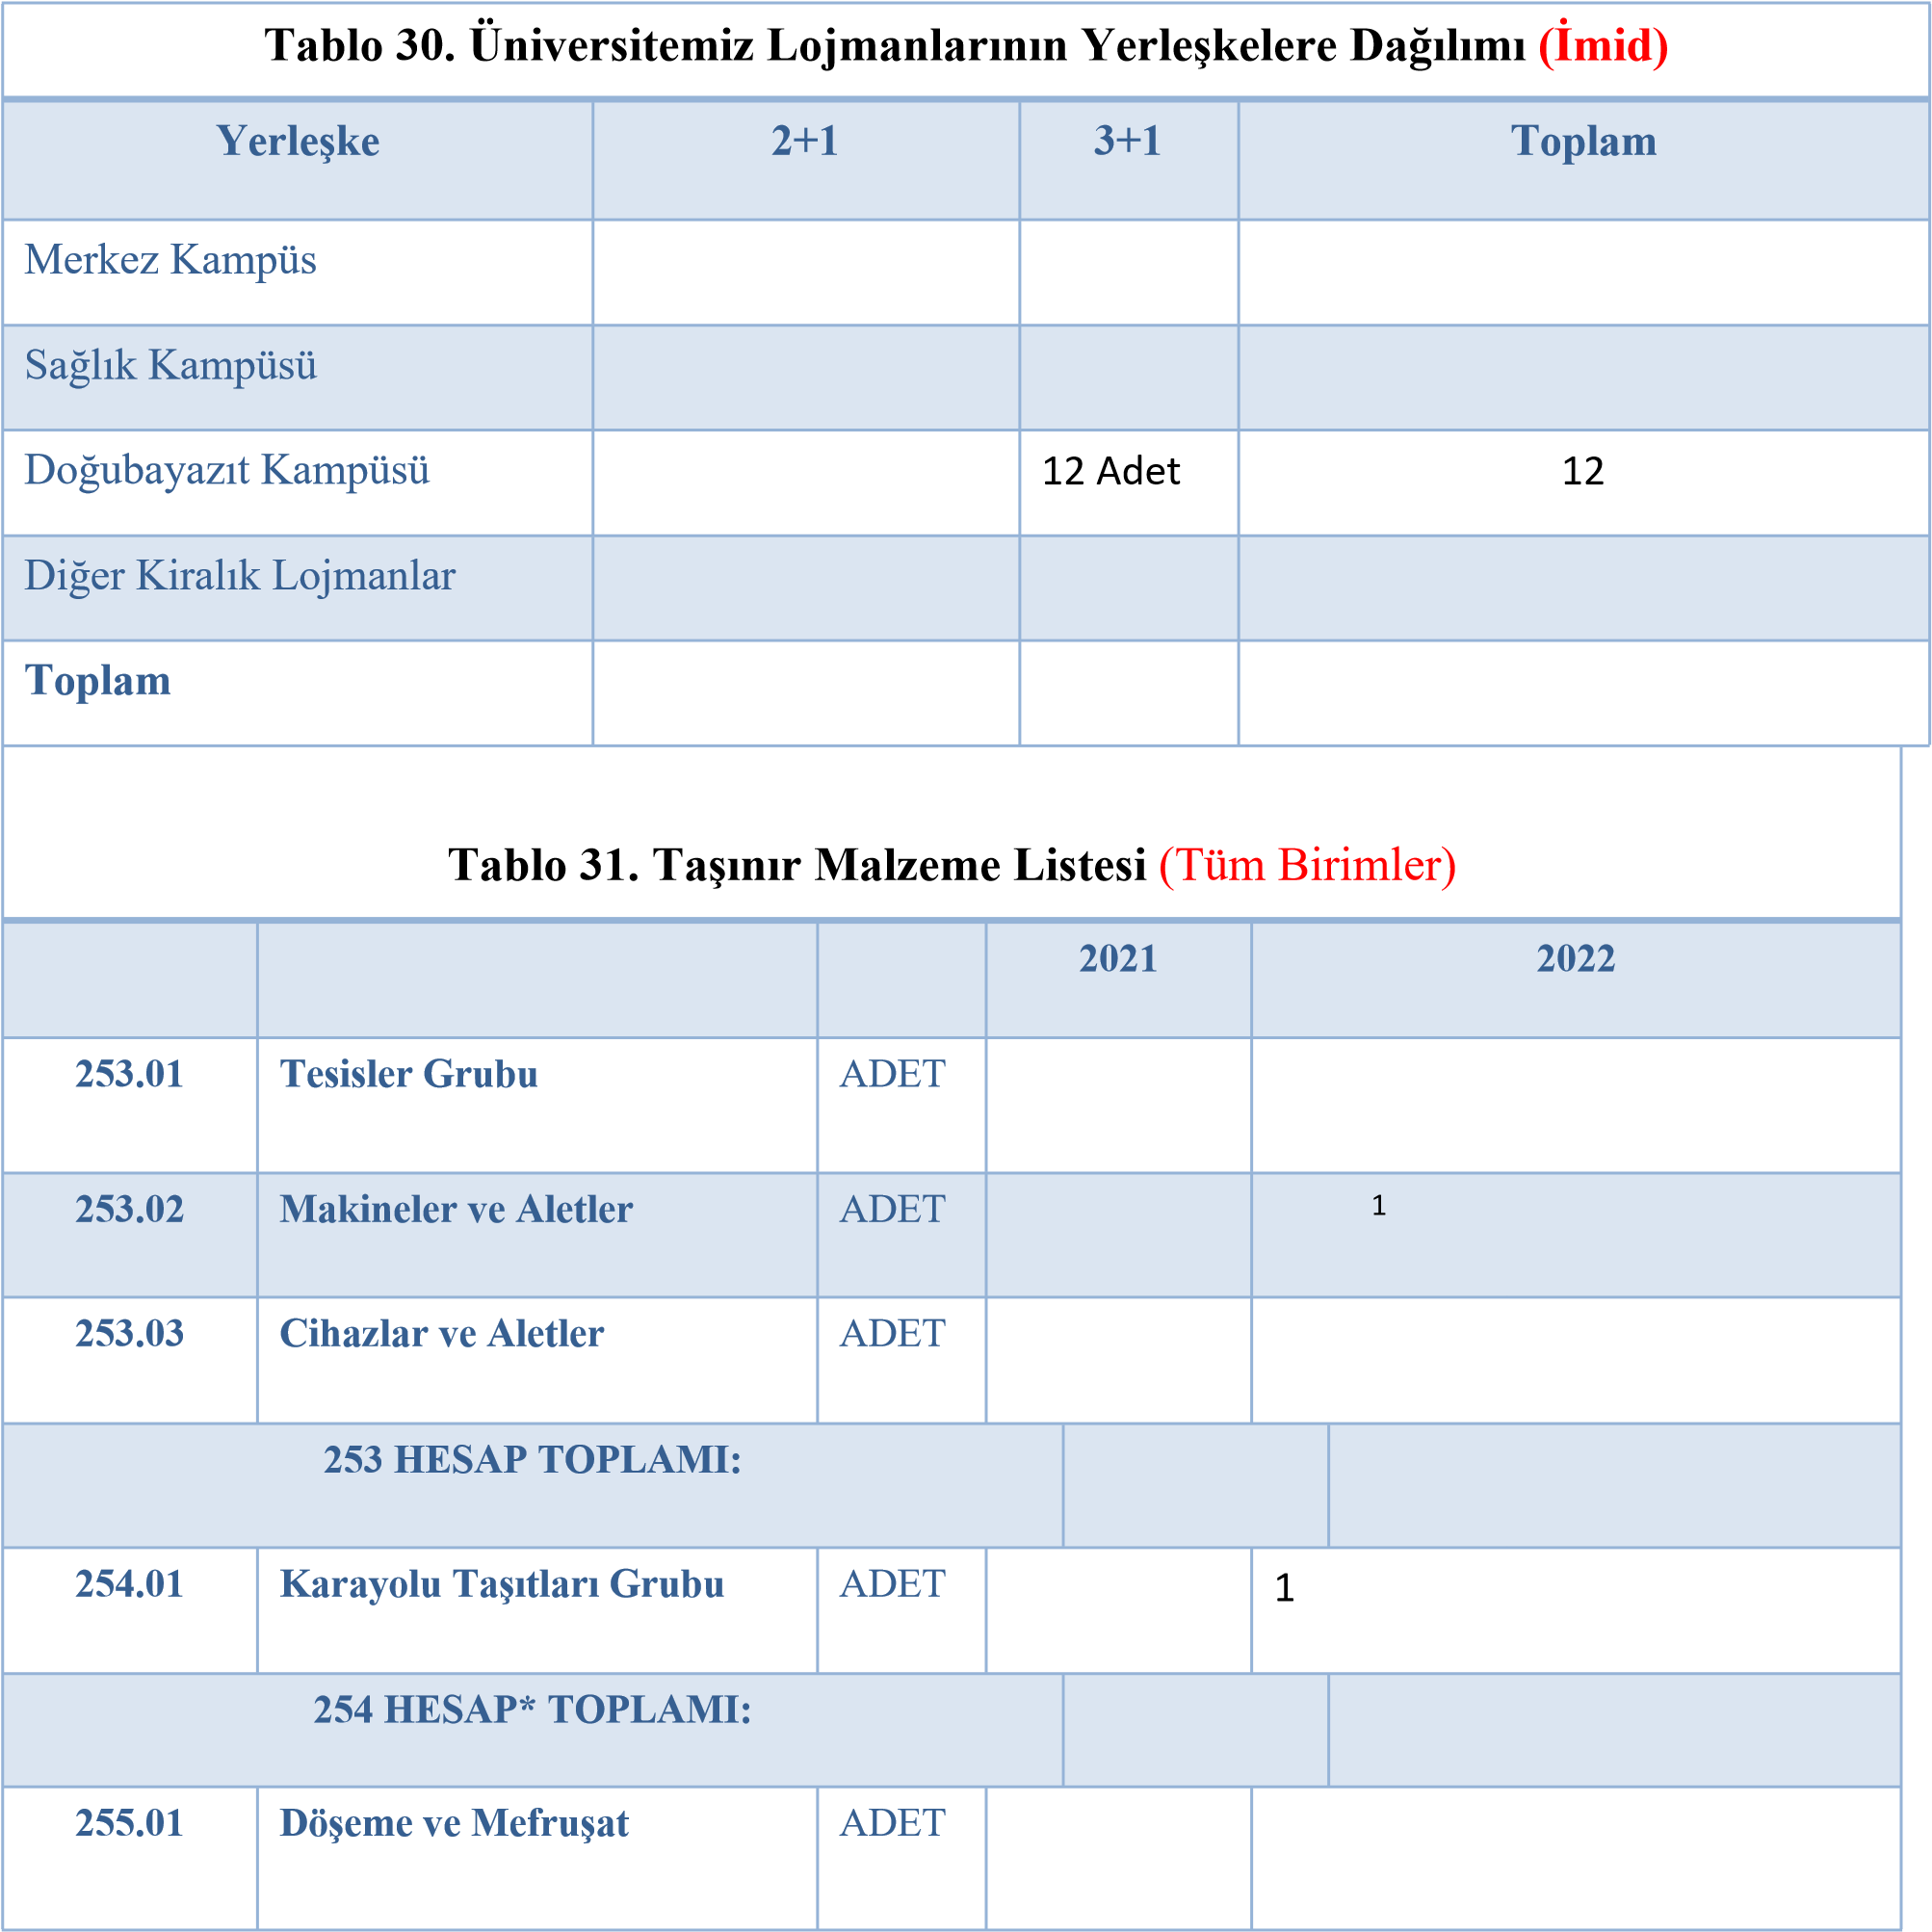

|  |  |  |  |  |  |  |  |  |  |  |  |  |  |  |  |
| --- | --- | --- | --- | --- | --- | --- | --- | --- | --- | --- | --- | --- | --- | --- | --- |
| **255.02** | | **Büro Makineleri Grubu** | | | | | ADET | |  | | |  | | | |
| **255.03** | | **Mobilyalar Grubu** | | | | | ADET | |  | | |  | | | |
| **255.04** | | **Beslenme/Gıda ve** | | | | | ADET | |  | | |  | | | |
| **255.05** | | **Canlı Demirbaşlar Grubu** | | | | | ADET | |  | | |  | | | |
| **255.06** | | **Tarihi veya Sanat Değeri** | | | | | ADET | |  | | |  | | | |
| **255.07** | | **Kütüphane Demirbaşları** | | | | | ADET | |  | | |  | | | |
| **255.08** | | **Eğitim Demirbaşları** | | |  | | ADET | |  | | |  | | | |
| **255.09** | | **Spor Amaçlı Kullanılan** | | |  | | ADET | |  | | |  | | | |
| **255.10** | | **Güvenlik, Kontrol** | | |  | | ADET | |  | | |  | | | |
| **255.11** | | **Demirbaş Niteliğindeki** | | |  | | ADET | |  | | |  | | | |
| **255.99** | | **Diğer Demirbaşlar** | | |  | | ADET | |  | | |  | | | |
| **255 HESAP TOPLAMI:** | | | | |  | | | |  |  | | |  | | |
| **Tablo 32. Kütüphane Kaynakları** | | | | |  | | | | **(Kütüphane Dairesi)** | | | | |  | |
| **2022 yılında eklenen** | | | | |  | | | | **Toplam Üniversite Kütüphane Kaynak Sayısı**  **(kümülatif)** | | | | | | |
|  | | | Basılı | Elektronik | Toplam | | | | Basılı | | | | Elektronik | Toplam | |
| **Kitap Sayısı** | | |  |  |  | | | |  | | | |  |  | |
| **Basılı ve veri tabanında yer** | | |  |  |  | | | |  | | | |  |  | |

**Abone olunan**

**süreli**

**yayın**

**sayısı**

**Abone olunan**

**veri**

**tabanı**

**sayısı**

**Toplam**

**Tablo 33. Bilgi ve Teknoloji**

**Kaynakları**

Tüm Birimler

(

)

**Cinsi**

**Adet**

Masaüstü Bilgisayar

21

|  |  |  |
| --- | --- | --- |
| Dizüstü Bilgisayar | | 15 |
| Tablet | |  |
| Projeksiyon | | 12 |
| Baskı Makinesi | |  |
| Fotokopi Makinesi | | 1 |
| Faks | | 1 |
| Fotoğraf Makinesi | |  |
| Kameralar | | 10 |
| Televizyonlar | | 1 |
| Yazıcılar | | 11 |
| Tarayıcılar | |  |
| Sabit Telefon | | 27 |
| Mikroskoplar | |  |
| Drone | |  |
| Diğerleri | |  |
| **Tablo 34. Üniversitemize Ait Taşıtlar ve İş Makineleri (İmid ve Yapı İşleri)** | | |
| Taşıtın Cinsi | **Adet** | |
| Otomobil |  | |
| Arazi Binek |  | |
| Otobüs |  | |
| Minibüs |  | |
| Midibüs |  | |
| Pick-up |  | |
| Kamyon |  | |
| Panel |  | |

|  |  |  |  |  |  |  |  |
| --- | --- | --- | --- | --- | --- | --- | --- |
| Diğer Taşıtlar(Traktör, İş Makinaları) | | |  | | | | |
| **Toplam** | | |  | | | | |
| **Tablo 35. Personel Sayısının Yıllara Göre Dağılımı (Tüm Birimler)** | | | | | | | |
| **Personel Sınıfı** | **2017 Yılı** | **2018 Yılı** | | **2019 Yılı** | **2020 Yılı** | **2021 Yılı** | **2022 Yılı** |
| Akademik  Personel | 12 | 15 | | 19 | 20 | 21 | 23 |

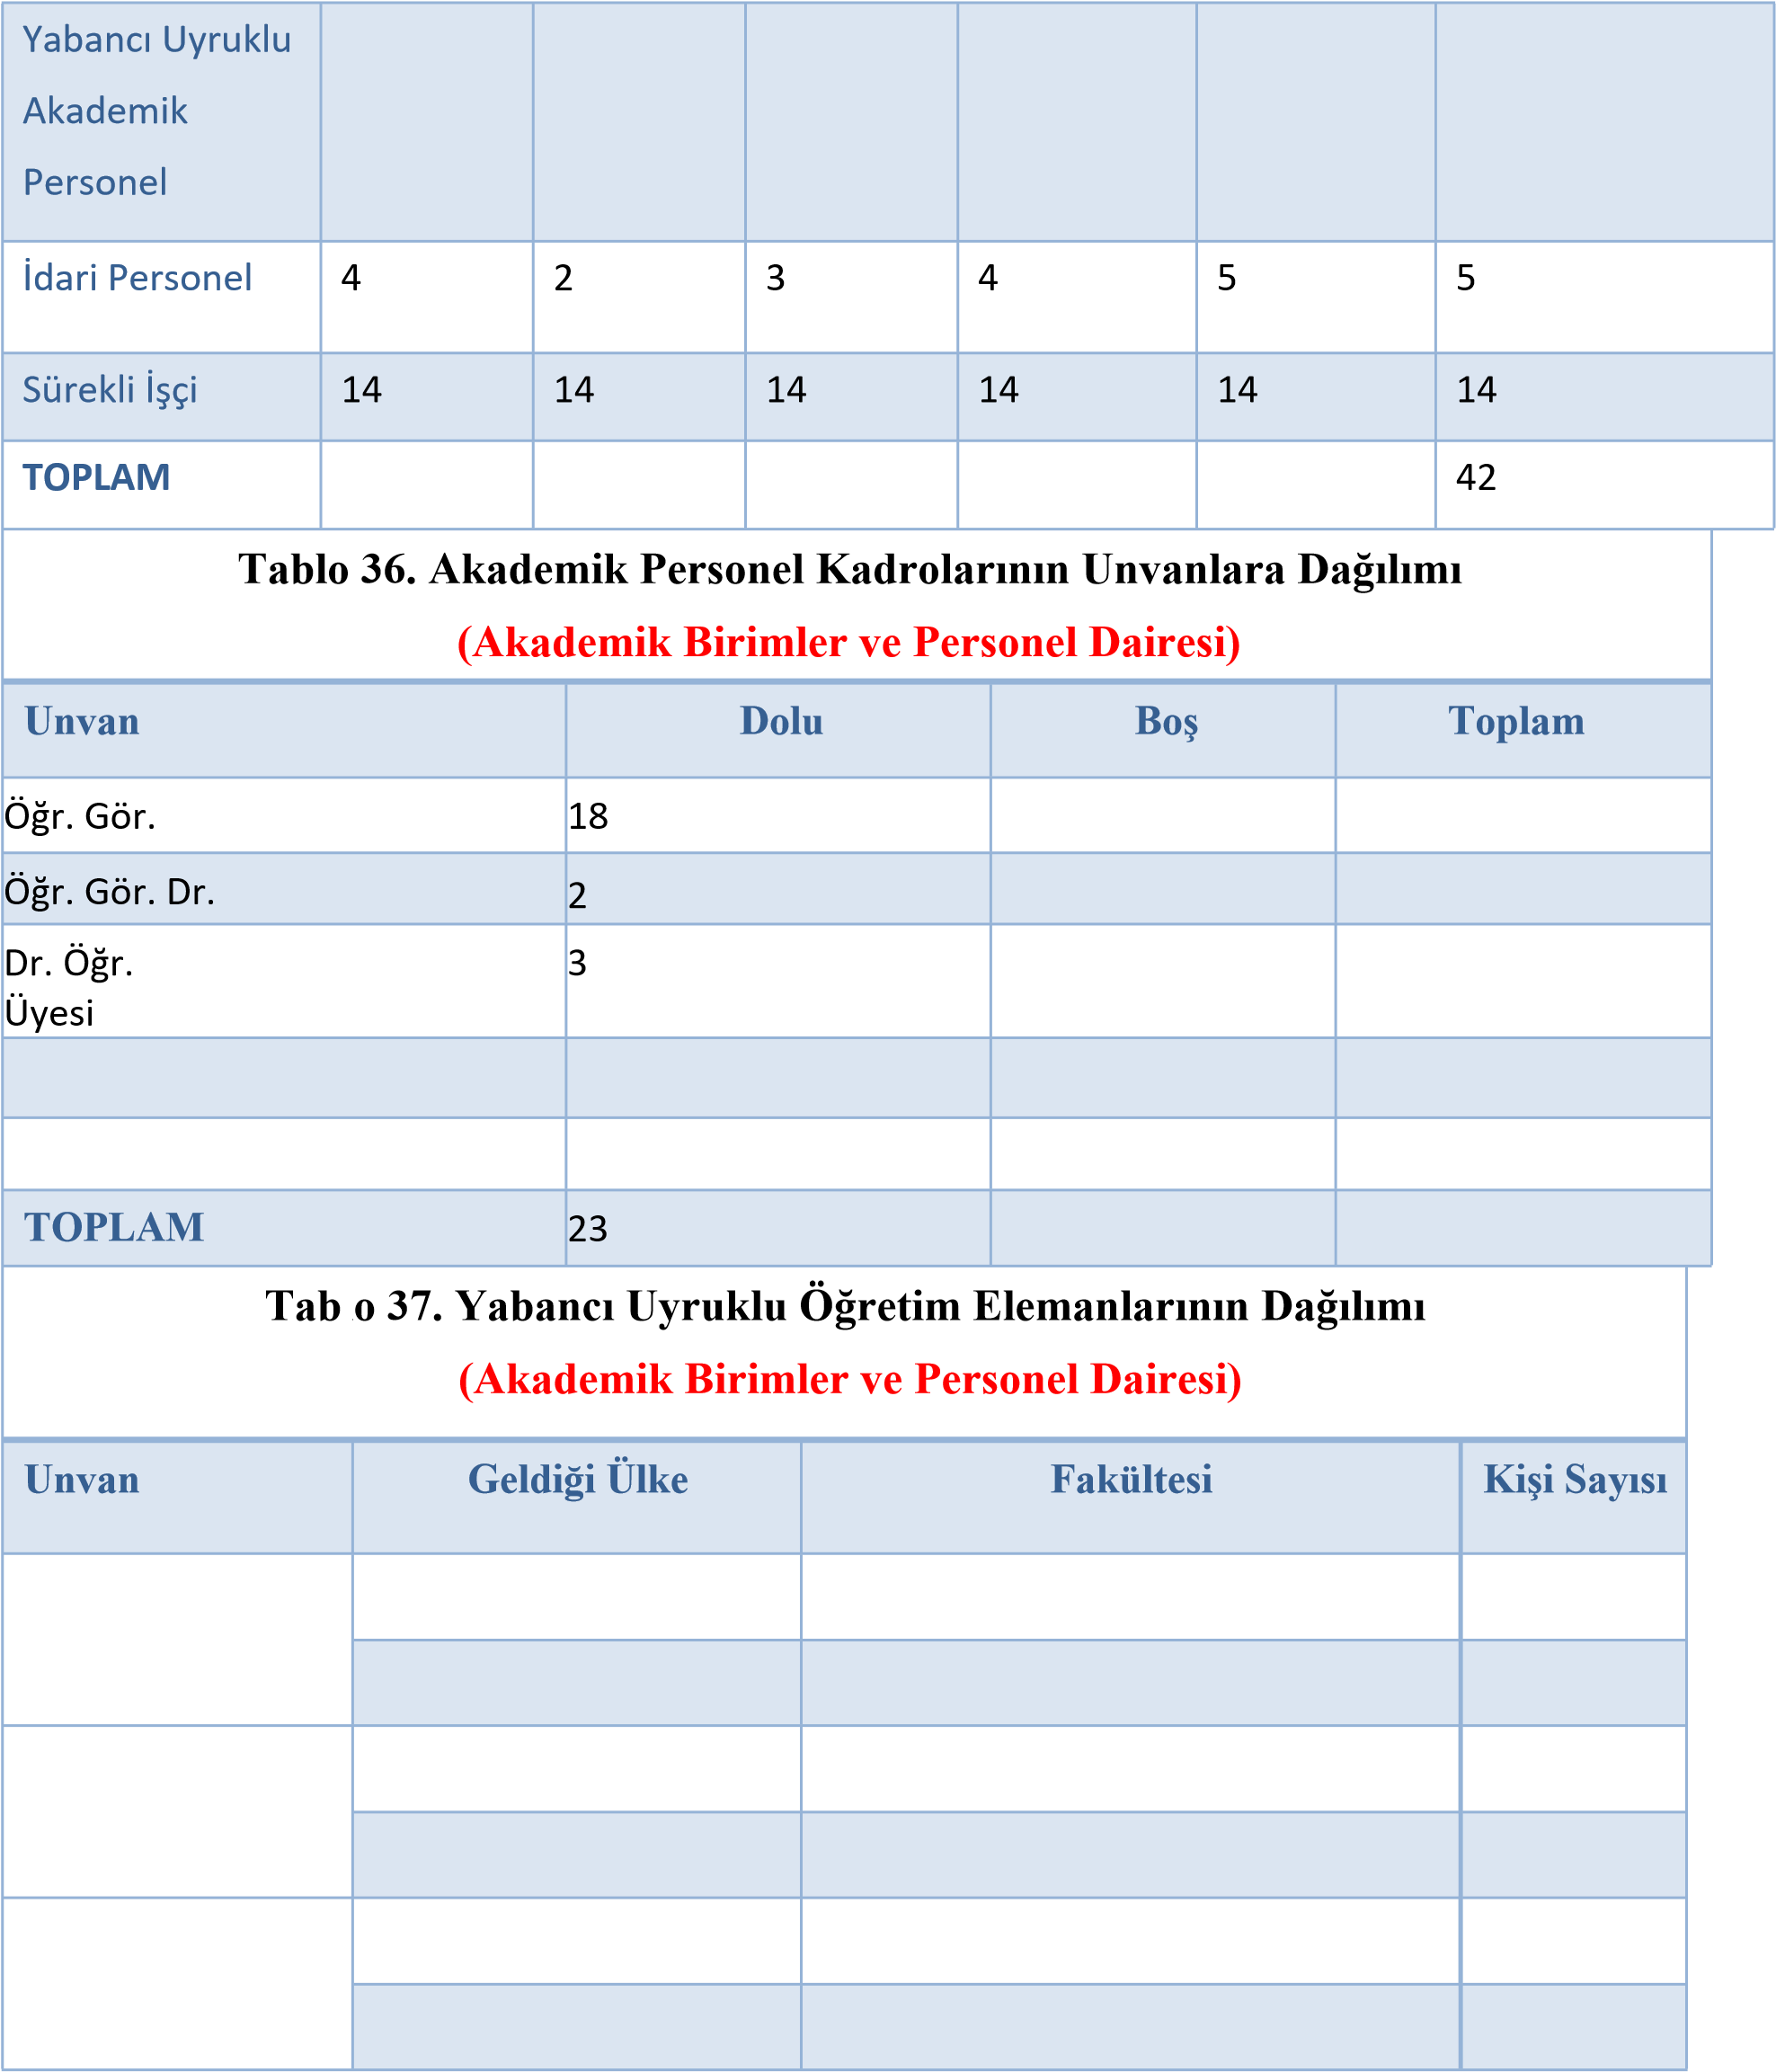

|  |  |  |  |
| --- | --- | --- | --- |
|  |  |  |  |
| **Toplam** | | |  |

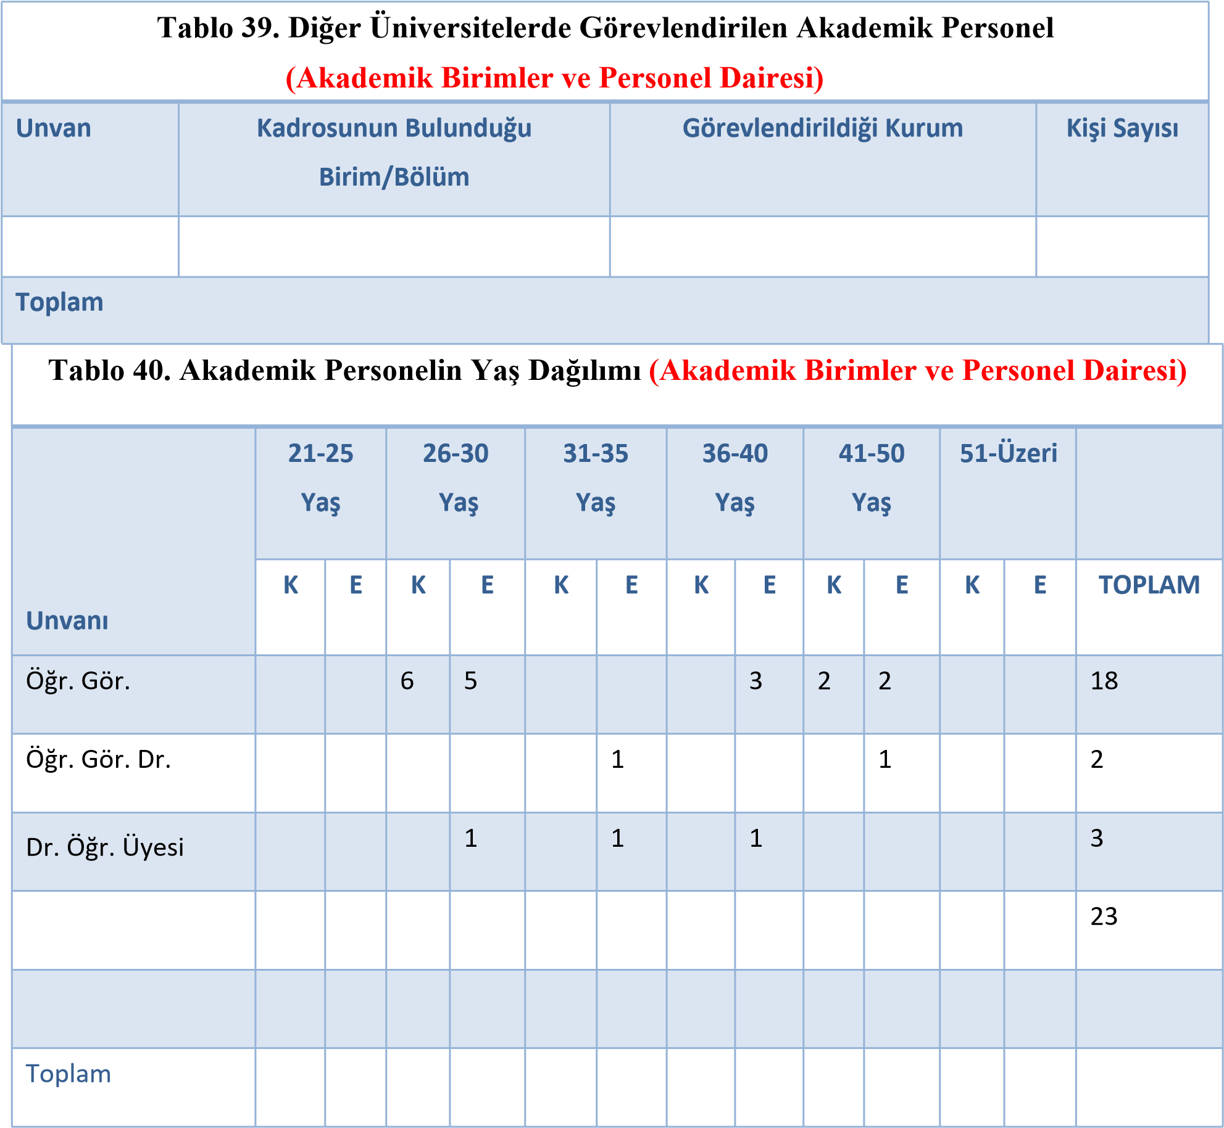

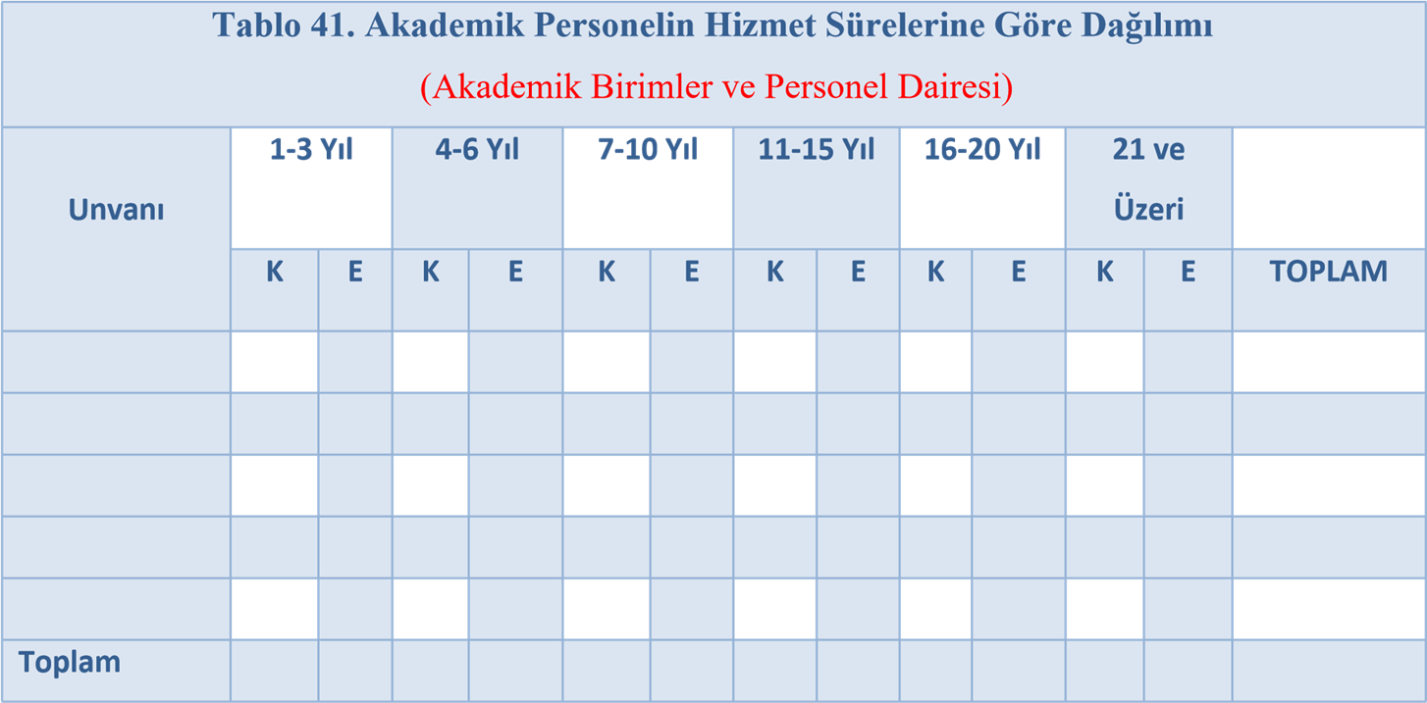

|  |  |  |  |  |  |  |
| --- | --- | --- | --- | --- | --- | --- |
| **Tablo 42. Akademik Personelin Unvan Bazında Birimlere Dağılımı**  **(Akademik Birimler ve Personel Dairesi)** | | | | | | |
| **Bölüm/Birim**  **Adı** | **Profesör** | **Doçent** | **Dr.** **Öğr.**  **Üyesi** | **Öğretim**  **Görevlisi** | **Araştırma Görevlisi** | **Toplam** |
| Eğitim Fakültesi |  |  |  |  |  |  |
| İktisadi ve İdari Bilimler Fakültesi |  |  |  |  |  |  |
| Fen Edebiyat Fakültesi |  |  |  |  |  |  |
| Eczacılık Fakültesi |  |  |  |  |  |  |
| İslami İlimler Fakültesi |  |  |  |  |  |  |
| Tıp Fakültesi |  |  |  |  |  |  |
| Patnos Sultan Alp. Doğ. Bil. ve Müh. Fakültesi |  |  |  |  |  |  |
| Spor Bilimleri Fakültesi |  |  |  |  |  |  |
| Eleşkirt Celal Oruç  Hayvansal. Üretim Y.O. |  |  |  |  |  |  |
| Patnos Sosyal Hiz. Y.O. |  |  |  |  |  |  |
| Sağlık Bilimleri Fakültesi |  |  |  |  |  |  |
| Turizm İşl. Ve Otelcilik Y.O. |  |  |  |  |  |  |
| Yabancı Diller Y.O. |  |  |  |  |  |  |
| Doğubayazıt Ahmed-i Hani MYO. |  |  | 3 | 20 |  | 23 |
| Eleşkirt MYO. |  |  |  |  |  |  |

|  |  |  |  |  |  |  |  |  |  |  |  |  |  |  |
| --- | --- | --- | --- | --- | --- | --- | --- | --- | --- | --- | --- | --- | --- | --- |
| Meslek  Yüksekokulu | |  | |  | |  | | |  | |  | |  | |
| Patnos Meslek Yüksekokulu | |  | |  | |  | | |  | |  | |  | |
| Sağlık Hizmetleri MYO. | |  | |  | |  | | |  | |  | |  | |
| Sivil Havacılık  MYO. | |  | |  | |  | | |  | |  | |  | |
| Rektörlük | |  | |  | |  | | |  | |  | |  | |
| **TOPLAM** | |  | |  | |  | | |  | |  | |  | |
|  | **Tablo 43. Birimlere Göre 2022 Yılında Atanan Akademik Personel Sayıları**  **(Akademik Birimler ve Personel Dairesi)** | | | | | | | | | | | | | |
| **Birim** | | | | **Profesör** | | **Doçent** | | **Dr.**  **Öğr.**  **Üyesi** | **Öğretim**  **Görevlisi** | | **Araştırma Görevlisi** | | **Toplam** | |
| Yabancı Diller YO. | | | |  | |  | |  |  | |  | |  | |
| Doğubayazıt Ahmed-i Hani  MYO | | | |  | |  | | 2 | 2 | |  | | 4 | |
| Patnos MYO | | | |  | |  | |  |  | |  | |  | |
| Eleşkirt MYO | | | |  | |  | |  |  | |  | |  | |
| Tıp Fakültesi | | | |  | |  | |  |  | |  | |  | |
| Eğitim Fakültesi | | | |  | |  | |  |  | |  | |  | |
| Fen Edebiyat Fak. | | | |  | |  | |  |  | |  | |  | |
| İktisadi ve İdari Bilimler Fak. | | | |  | |  | |  |  | |  | |  | |
| İslami İlimler Fakültesi | | | |  | |  | |  |  | |  | |  | |
| Meslek Yüksekokulu | | | |  | |  | |  |  | |  | |  | |
| Sağlık Hizmetleri MYO | | | |  | |  | |  |  | |  | |  | |
| Sağlık Bilimleri Fakültesi | | | |  | |  | |  |  | |  | |  | |
| Patnos Sosyal Hizmetler YO | | | |  | |  | |  |  | |  | |  | |
| Eczacılık Fakültesi | | | |  | |  | |  |  | |  | |  | |
| Spor Bilimleri Fakültesi | | | |  | |  | |  |  | |  | |  | |
| Turizm İşletmeciliği ve Otelcilik YO | | | |  | |  | |  |  | |  | |  | |
| Rektörlük | | | |  | |  | |  |  | |  | |  | |
| **TOPLAM** | | | |  | |  | |  |  | |  | |  | |

|  |  |  |  |  |  |  |  |  |  |  |  |  |  |  |  |  |
| --- | --- | --- | --- | --- | --- | --- | --- | --- | --- | --- | --- | --- | --- | --- | --- | --- |
| **Tablo 44. 2022 Yılında Üniversitemizden Ayrılan Akademik Personel**  **(Akademik Birimler ve Personel Dairesi)** | | | | | | | | | | | | | | | | |
| **Ayrılma Sebebi** | | | **Profesör** | | | **Doçent** | | **Dr. Öğr.**  **Üyesi** | | | **Öğretim**  **Görevlisi** | | **Araştırma Görevlisi** | | **Toplam** | |
| İsteğe Bağlı Emeklilik | | |  | | |  | |  | | |  | |  | |  | |
| Yaş Haddinden Emeklilik | | |  | | |  | |  | | |  | |  | |  | |
| Malulen Emeklilik | | |  | | |  | |  | | |  | |  | |  | |
| Naklen Ayrılma | | |  | | |  | |  | | |  | |  | |  | |
| İstifa | | |  | | |  | |  | | | 1 | |  | |  | |
| Görev Süresi Bitenler | | |  | | |  | |  | | |  | |  | |  | |
| Kamu Görevinden Çıkarılma | | |  | | |  | |  | | |  | |  | |  | |
| Vefat | | |  | | |  | |  | | |  | |  | |  | |
| Diğer Sebepler | | |  | | |  | |  | | |  | |  | |  | |
| **TOPLAM** | | |  | | |  | |  | | |  | |  | |  | |
| **Tablo 45. İdari Personel Kadrolarının Hizmet Sınıflarına Göre Dağılı**mı  (Tüm Birimler) | | | | | | | | | | | | | | | |  |
|  | | | | **Dolu** | | | | | | **Boş** | | | | **Toplam** | |
| Genel İdari Hizmetler Sınıfı | | | | 4 | | | | | |  | | | | 4 | |
| Sağlık Hizmetleri Sınıfı | | | |  | | | | | |  | | | |  | |
| Teknik Hizmetler Sınıfı | | | |  | | | | | |  | | | |  | |
| Eğitim ve Öğretim Hizmetleri  Sınıfı | | | |  | | | | | |  | | | |  | |
| Avukatlık Hizmetleri Sınıfı | | | |  | | | | | |  | | | |  | |
| Yardımcı Hizmetli Sınıfı | | | | 1 | | | | | |  | | | | 1 | |
| **Toplam** | | | |  | | | | | |  | | | |  | |
|  | **Tablo 46. İdari Personelin Eğitim Durumu** (Tüm Birimler) | | | | | | | | | | | | | | | |
|  | **İlköğretim** | **Lise** | | | **Ön Lisans** | | **Lisans** | | **Y.L. ve**  **Doktora** | | | **TOPLAM** | | | | |
| Toplam  Kişi Sayısı | 1 | 1 | | |  | | 3 | |  | | | 5 | | | | |

Yüzde (%)

**Tablo 47.**

**İdari**

**met Süresine Göre**

**Personelin Hiz**

**Dağılımı**

**)**

**Tüm Birimler**

**(**

**1-3**

**Yıl**

**4-6**

**Yıl**

**7-10**

**Yıl**

**11-15**

**Yıl**

**16-20**

**Yıl**

**21-**

**Üzeri**

**K**

**E**

**K**

**E**

**K**

**E**

**K**

**E**

**K**

**E**

**K**

**E**

**TOPLAM**

**Toplam**

**Kişi**

**Sayısı**

1

1

1

1

1

5

**Yüzde**

**)**

**(**

**%**

**Tablo 49. 2022**

**Yılında**

**Göreve**

**Başlayan**

**İdari**

**Personel**

**)**

**Tüm Birimler**

**(**

**Açıktan**

**Nakil**

**Mahkeme**

**Kararı**

**Toplam**

İdari

Personel

**TOPLAM**

**Tablo 50. 2022**

**Yılı**

**Üniversitemizden**

**Ayrılan**

**İdari**

**Personel**

**Sayısı**

**)**

**Tüm Birimler**

**(**

Emekli

İstifa

|  |  |  |  |  |  |  |  |  |  |  |  |  |  |  |  |  |  |  |  |  |
| --- | --- | --- | --- | --- | --- | --- | --- | --- | --- | --- | --- | --- | --- | --- | --- | --- | --- | --- | --- | --- |
|  |  | **Tablo 48. İdari Personelin Yaş İtibariyle Dağılımı (Tüm Birimler)** | | | | | | | | | | | | | | | | |  | |
|  |  | **21–25 Yaş** | | | **26–30 Yaş** | | **31–35 Yaş** | | | **36–40 Yaş** | | | **41–50 Yaş** | | | **51-Üzeri** | | |  | |
| **K** |  | **E** | **K** | | **E** | | **K** | **E** | | **K** | **E** | | **K** | **E** | | **K** | **E** |  | **TOPLAM** |
| **Toplam** | 1 |  | 1 |  | |  | |  | 1 | |  | 1 | |  | 1 | |  |  |  | 5 |
| **Kişi**  **Sayısı** |
| **Yüzde**  **(%)** |  |  |  |  | |  | |  |  | |  |  | |  |  | |  |  |  |  |

|  |  |
| --- | --- |
| Ölüm |  |
| Nakil |  |
| Diğer |  |
| **TOPLAM** |  |

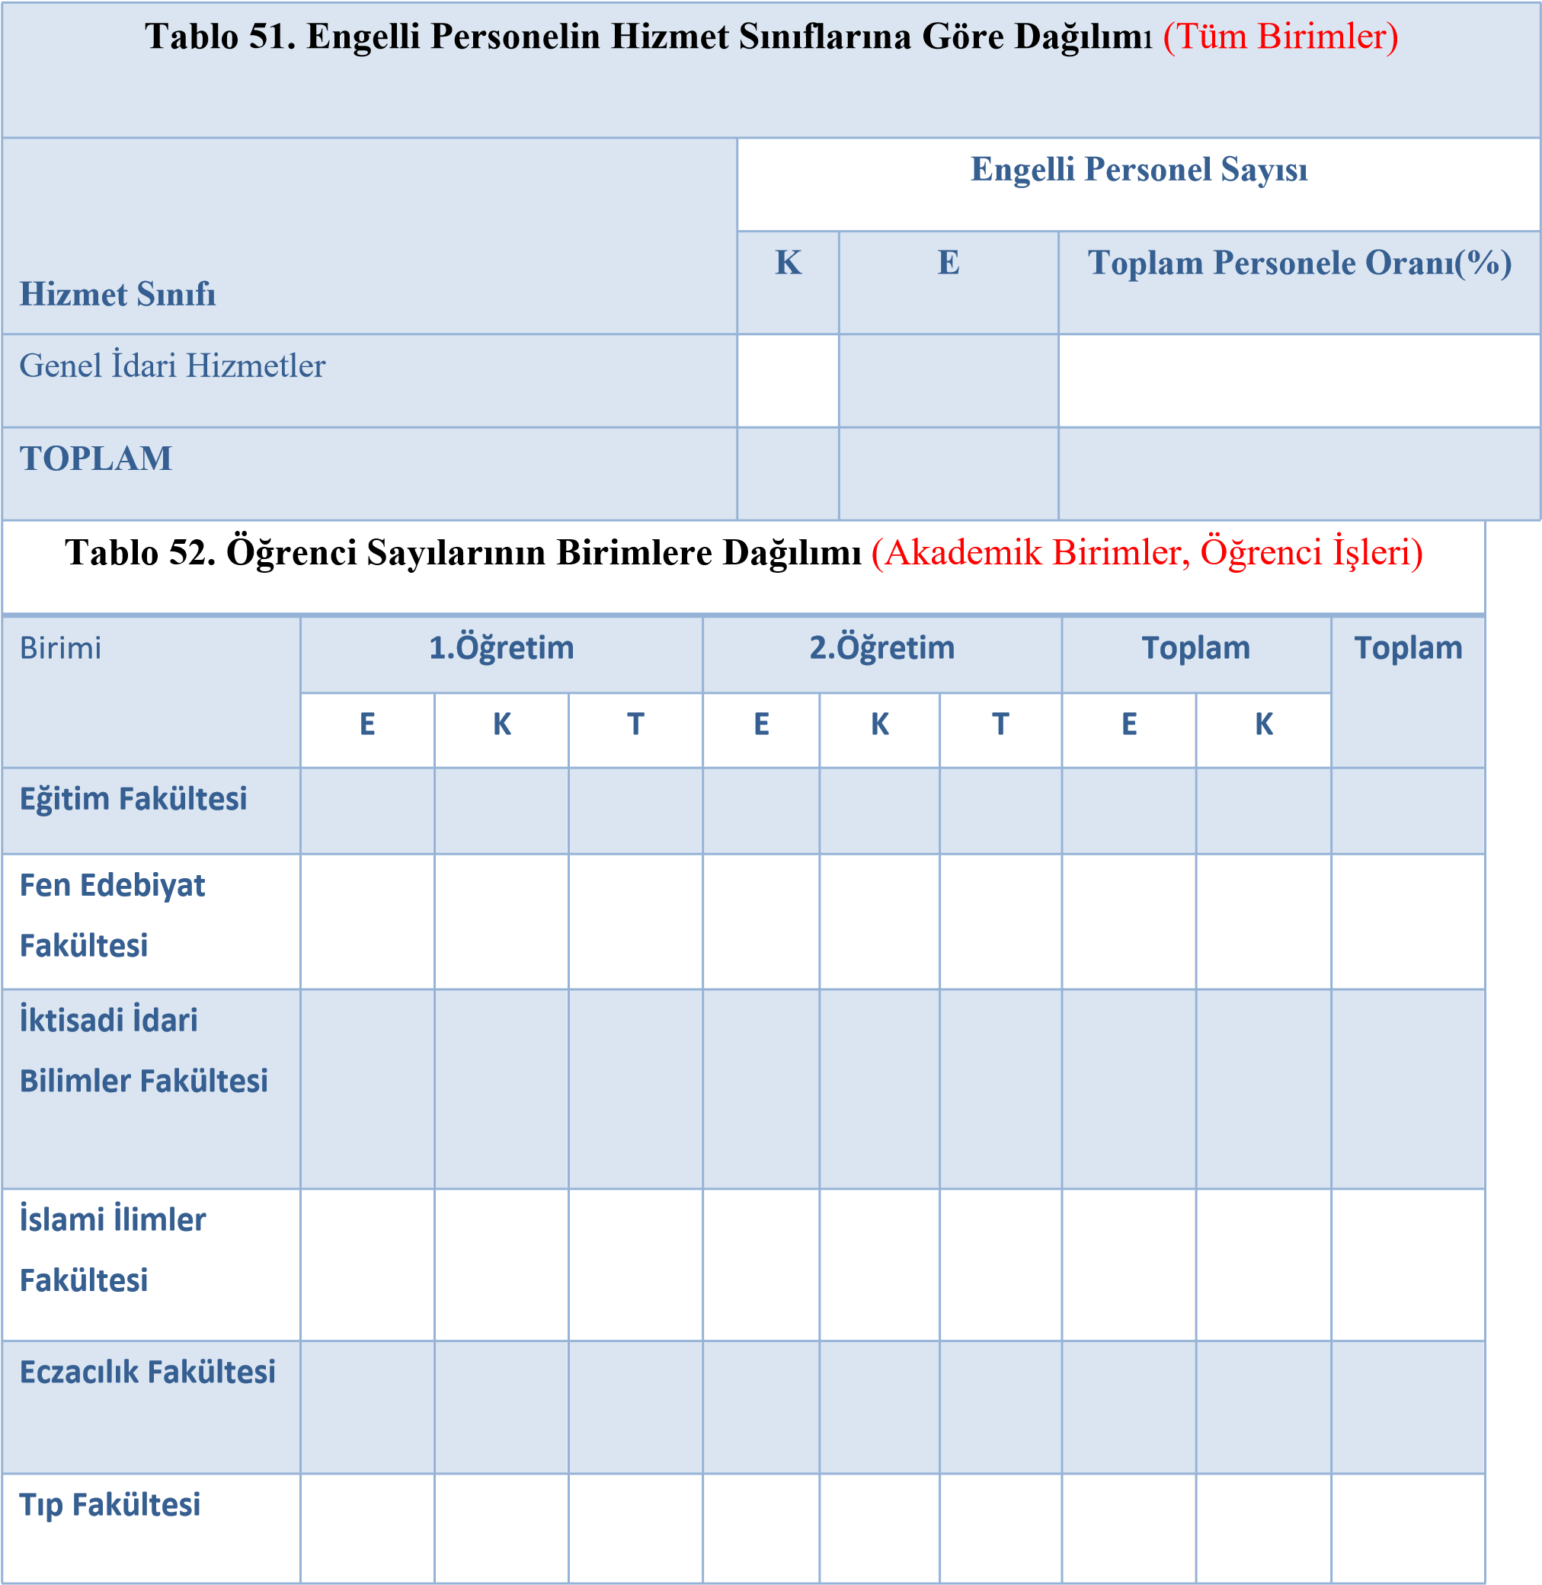

|  |  |  |  |  |  |  |  |  |  |
| --- | --- | --- | --- | --- | --- | --- | --- | --- | --- |
| **Sağlık Bilimleri**  **Fakültesi** |  |  |  |  |  |  |  |  |  |
| **Spor Bilimleri**  **Fakültesi** |  |  |  |  |  |  |  |  |  |

|  |  |  |  |  |  |  |  |  |  |
| --- | --- | --- | --- | --- | --- | --- | --- | --- | --- |
| **Sağlık Hizmetleri**  **Meslek**  **Yüksekokulu** |  |  |  |  |  |  |  |  |  |
| **Celal Oruç**  **Hayvansal Üretim**  **Yüksekokulu** |  |  |  |  |  |  |  |  |  |
| **Eleşkirt Meslek**  **Yüksekokulu** |  |  |  |  |  |  |  |  |  |
| **Meslek**  **Yüksekokulu** |  |  |  |  |  |  |  |  |  |
| **Ahmed-i Hani**  **Meslek**  **Yüksekokulu** | 187 | 292 | 479 |  |  |  |  |  | 479 |
| **Turizm**  **İşletmeciliği ve**  **Otelcilik Y.O** |  |  |  |  |  |  |  |  |  |
| **Yabancı Diller**  **Yüksekokulu** |  |  |  |  |  |  |  |  |  |
| **Patnos Meslek**  **Yüksekokulu** |  |  |  |  |  |  |  |  |  |
| **Patnos Sosyal**  **Hizmetler Y.O** |  |  |  |  |  |  |  |  |  |
| **Sivil Havacılık**  **Meslek**  **Yüksekokulu** |  |  |  |  |  |  |  |  |  |

|  |  |  |  |  |  |  |  |  |  |
| --- | --- | --- | --- | --- | --- | --- | --- | --- | --- |
| **Lisansüstü Eğitim**  **Enstitüsü** |  |  |  |  |  |  |  |  |  |
| **Formasyon** |  |  |  |  |  |  |  |  |  |
| **Üniversite Genel**  **Toplam** |  |  |  |  |  |  |  |  |  |

|  |  |  |  |  |  |
| --- | --- | --- | --- | --- | --- |
| **Tablo 53. Ağrı İbrahim Çeçen Üniversitesi 2007-2022 Yılları Arası Öğrenci Sayıları**  **(Öğrenci İşleri)** | | | | | |
| **YIL** | **SAYI** | | | **YABANCI UYRUKLU ÖĞRENCİ SAYISI** | |
| 2007-2008 |  | | |  | |
| 2008-2009 |  | | |  | |
| 2009-2010 |  | | |  | |
| 2010-2011 |  | | |  | |
| 2011-2012 |  | | |  | |
| 2012-2013 |  | | |  | |
| 2013-2014 |  | | |  | |
| 2014-2015 |  | | |  | |
| 2015-2016 |  | | |  | |
| 2016-2017 |  | | |  | |
| 2017-2018 |  | | |  | |
| 2018-2019 |  | | |  | |
| 2019-2020 |  | | |  | |
| 2020-2021 |  | | |  | |
| 2021-2022 |  | | |  | |
| Birimin Adı | | Programı | Yüksek Lisana Yapan Sayısı | | Toplam |

|  |  |  |  |  |
| --- | --- | --- | --- | --- |
|  |  | Tezli | Tezsiz |  |
| Lisansüstü Eğitim Enstitüsü |  |  |  |  |
| Lisansüstü Eğitim Enstitüsü |  |  |  |  |
| Lisansüstü Eğitim Enstitüsü |  |  |  |  |
| Lisansüstü Eğitim Enstitüsü |  |  |  |  |
| Lisansüstü Eğitim Enstitüsü |  |  |  |  |

|  |  |  |  |  |  |  |  |  |  |
| --- | --- | --- | --- | --- | --- | --- | --- | --- | --- |
| Lisansüstü Eğitim Enstitüsü | |  | |  | |  | |  | |
| Lisansüstü Eğitim Enstitüsü | |  | |  | |  | |  | |
| Lisansüstü Eğitim Enstitüsü | |  | |  | |  | |  | |
| Lisansüstü Eğitim Enstitüsü | |  | |  | |  | |  | |
| Lisansüstü Eğitim Enstitüsü | |  | |  | |  | |  | |
| Lisansüstü Eğitim Enstitüsü | |  | |  | |  | |  | |
| Lisansüstü Eğitim Enstitüsü | |  | |  | |  | |  | |
| Lisansüstü Eğitim Enstitüsü | |  | |  | |  | |  | |
| Lisansüstü Eğitim Enstitüsü | |  | |  | |  | |  | |
| Lisansüstü Eğitim Enstitüsü | |  | |  | |  | |  | |
| **Tablo 55. Öğrenci Kontenjanları ve Doluluk Oranı (Öğrenci İşleri)** | | | | | | | | |  |
| **Birimin Adı** | **YKS**  **Kontenjanı** | | **YKS sonucu Yerleşen** | | **Boş Kalan** | | **Doluluk Oranı** | |
| Fakülteler |  | |  | |  | |  | |
| Yüksekokullar |  | |  | |  | |  | |
| Meslek Yüksekokulları |  | |  | |  | |  | |
| **Toplam** |  | |  | |  | |  | |

|  |  |
| --- | --- |
|  | **Tablo 57. Yabancı Uyruklu Öğrencilerin Vatandaşlıkları (Öğrenci İşleri)** |
| **ÜLKESİ** | **ÖĞRENCİ SAYISI** |

**Tablo 56.**

**Yabancı**

**ruklu**

**Uy**

**Öğrencilerin**

**irimlere**

**B**

**ilimi**

**Dağ**

**(**

**Akademi**

**k Birimler,**

**Öğrenci**

**işleri)**

**Okul**

**Bölüm**

**Kız**

**Erkek**

**Toplam**

|  |  |  |  |  |  |  |  |  |  |  |  |
| --- | --- | --- | --- | --- | --- | --- | --- | --- | --- | --- | --- |
| **Tablo 58.Yabancı Dil Eğitimi Gören Hazırlık Sınıfı Öğrenci Sayıları ve Toplam Öğrenci**  **Sayısına Oranı ( Akademik Birimler, Öğrenci işleri)** | | | | | | | | | | | |
| **Birimin Adı** | | **I. Öğretim** | | | **II. Öğretim** | | | | **I. ve**  **II.Öğretim**  **Toplamı(a)** | | **Yüzde\*** |
|  | | **E** | **K** | **Top.** | **E** | **K** | | **Top.** | **Sayı** | |
| Fakülteler | |  |  |  |  |  | |  |  | |  |
| Yüksekokullar | |  |  |  |  |  | |  |  | |  |
| **Tablo 59. Öğrenci Kulüpleri/Toplulukları (SKS)** | | | | | | | | | | | |
| **Sıra No** | **Öğrenci Kulüpleri** | | | | | |  | | | **Üye Sayısı** | |
| 1 |  | | | | | |  | | |  | |

|  |  |
| --- | --- |
|  |  |
|  |  |
|  |  |
| **Toplam** |  |
|  |  |
|  |  |
|  |  |
|  |  |
|  |  |
|  |  |
|  |  |
|  |  |
|  |  |
|  |  |
|  |  |
|  |  |
|  |  |
|  |  |
|  |  |
|  |  |
|  |  |

2

3

4

5

6

7

8

9

10

11

12

13

14

15

**Tabl**

**o 60. Sporcu Bilgileri**

**SKS, Spor Bilimleri Fakültesi**

**)**

**(**

**Katılınılan**

**Müsabakal**

**ar**

**Müsabakalara**

**Katılan**

**Kişi**

**Sayısı**

**Kazanılan**

**Madalya**

**Sayısı**

**Milli Sporcu**

**Sayısı**

|  |  |
| --- | --- |
| **Tablo 61. Erasmus Hareketlilik Programı Kapsamında Yapılan İkili Anlaşmalar**  **(Erasmus Koordinatörlüğü)** | |
| **ÜNİVERSİTENİN ADI** | **ANLAŞMALI BÖLÜMLER** |
|  |  |
|  |  |
|  |  |
|  |  |
|  |  |
|  |  |
|  |  |

|  |  |  |  |  |
| --- | --- | --- | --- | --- |
|  |  |  | **ÖDENEK** |  |
| **01.1** | MEMURLAR | 5.230.230,00 | 0,70 | 5.230.633,30 |
| **01.2** | SÖZLEŞMELİ PERSONEL |  |  |  |
| **01.3** | İŞÇİLER |  |  |  |
| **01.4** | GEÇİCİ SÜRELİ ÇALIŞANLAR |  |  |  |
| **01.5** | DİĞER PERSONEL |  |  |  |
| **01** | **PERSONEL GİDERLERİ** |  |  |  |

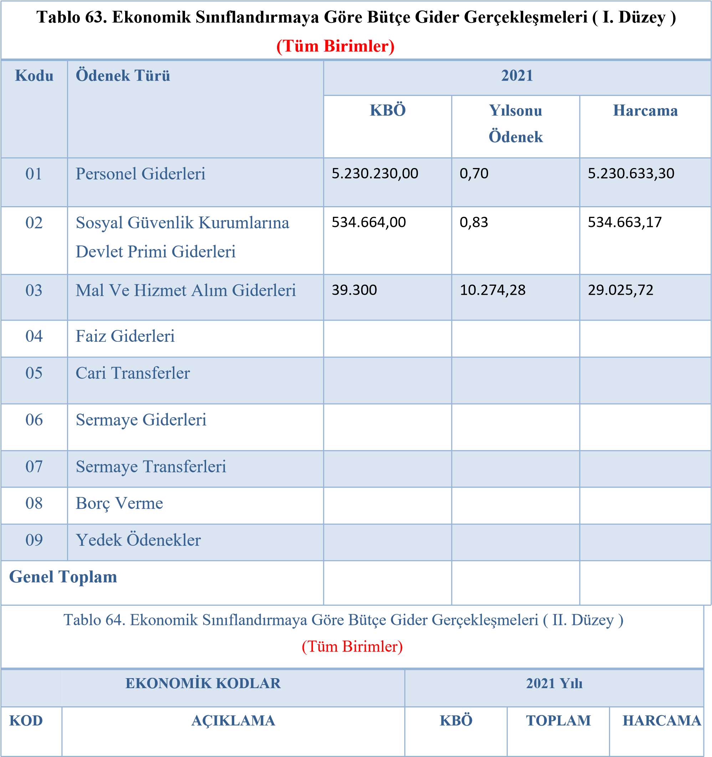

|  |  |  |  |  |
| --- | --- | --- | --- | --- |
| **05.5** | DEVLET SOSYAL GÜVENLİK  KURUMLARINDAN HANE HALKINA YAPILAN  FAYDA ÖDEMELERİ |  |  |  |
| **05.6** | YURTDIŞINA YAPILAN TRANSFERLER |  |  |  |

|  |  |  |  |  |
| --- | --- | --- | --- | --- |
| **02.1** | MEMURLAR |  |  |  |
| **02.2** | SÖZLEŞMELİ PERSONEL |  |  |  |
| **02.3** | İŞÇİLER |  |  |  |
| **02.4** | GEÇİCİ SÜRELİ ÇALIŞANLAR |  |  |  |
| **02.5** | DİĞER PERSONEL |  |  |  |
| **02** | **SOSYAL GÜVENLİK KURUMLARINA**  **DEVLET PRİMİ GİDERLERİ** | 534.664,00 | 0,83 | 534.663,17 |
| **03.1** | ÜRETİME YÖNELİK MAL VE MALZEME  ALIMLARI |  |  |  |
| **03.2** | TÜKETİME YÖNELİK MAL VE MALZEME  ALIMLARI | 30.000 | 2.187,00 | 27.812,94 |
| **03.3** | YOLLUKLAR | 3.000 | 3.000 | 0 |
| **03.4** | GÖREV GİDERLERİ |  |  |  |
| **03.5** | HİZMET ALIMLARI | 1.300 | 87,22 | 1.212,78 |
| **03.6** | TEMSİL VE TANITMA GİDERLERİ |  |  |  |
| **03.7** | MENKUL MAL, GAYRİMADDİ HAK ALIM, BAKIM VE ONARIM G. | 2.000 | 2.000 | 0 |
| **03.8** | GAYRİMENKUL MAL BAKIM VE ONARIM  GİDERLERİ | 3.000 | 3.000 | 0 |
| **03.9** | TEDAVİ VE CENAZE GİDERLERİ |  |  |  |
| **03** | **MAL VE HİZMET ALIM GİDERLERİ** |  |  |  |
| **04** | **FAİZ GİDERLERİ** |  |  |  |
| **05.1** | GÖREVLENDİRME GİDERLERİ |  |  |  |
| **05.2** | HAZİNE YARDIMLARI |  |  |  |
| **05.3** | KAR AMACI GÜTMEYEN KURULUŞLARA YAPILAN TRANSFER. |  |  |  |
| **05.4** | HANE HALKINA YAPILAN TRANSFERLER |  |  |  |

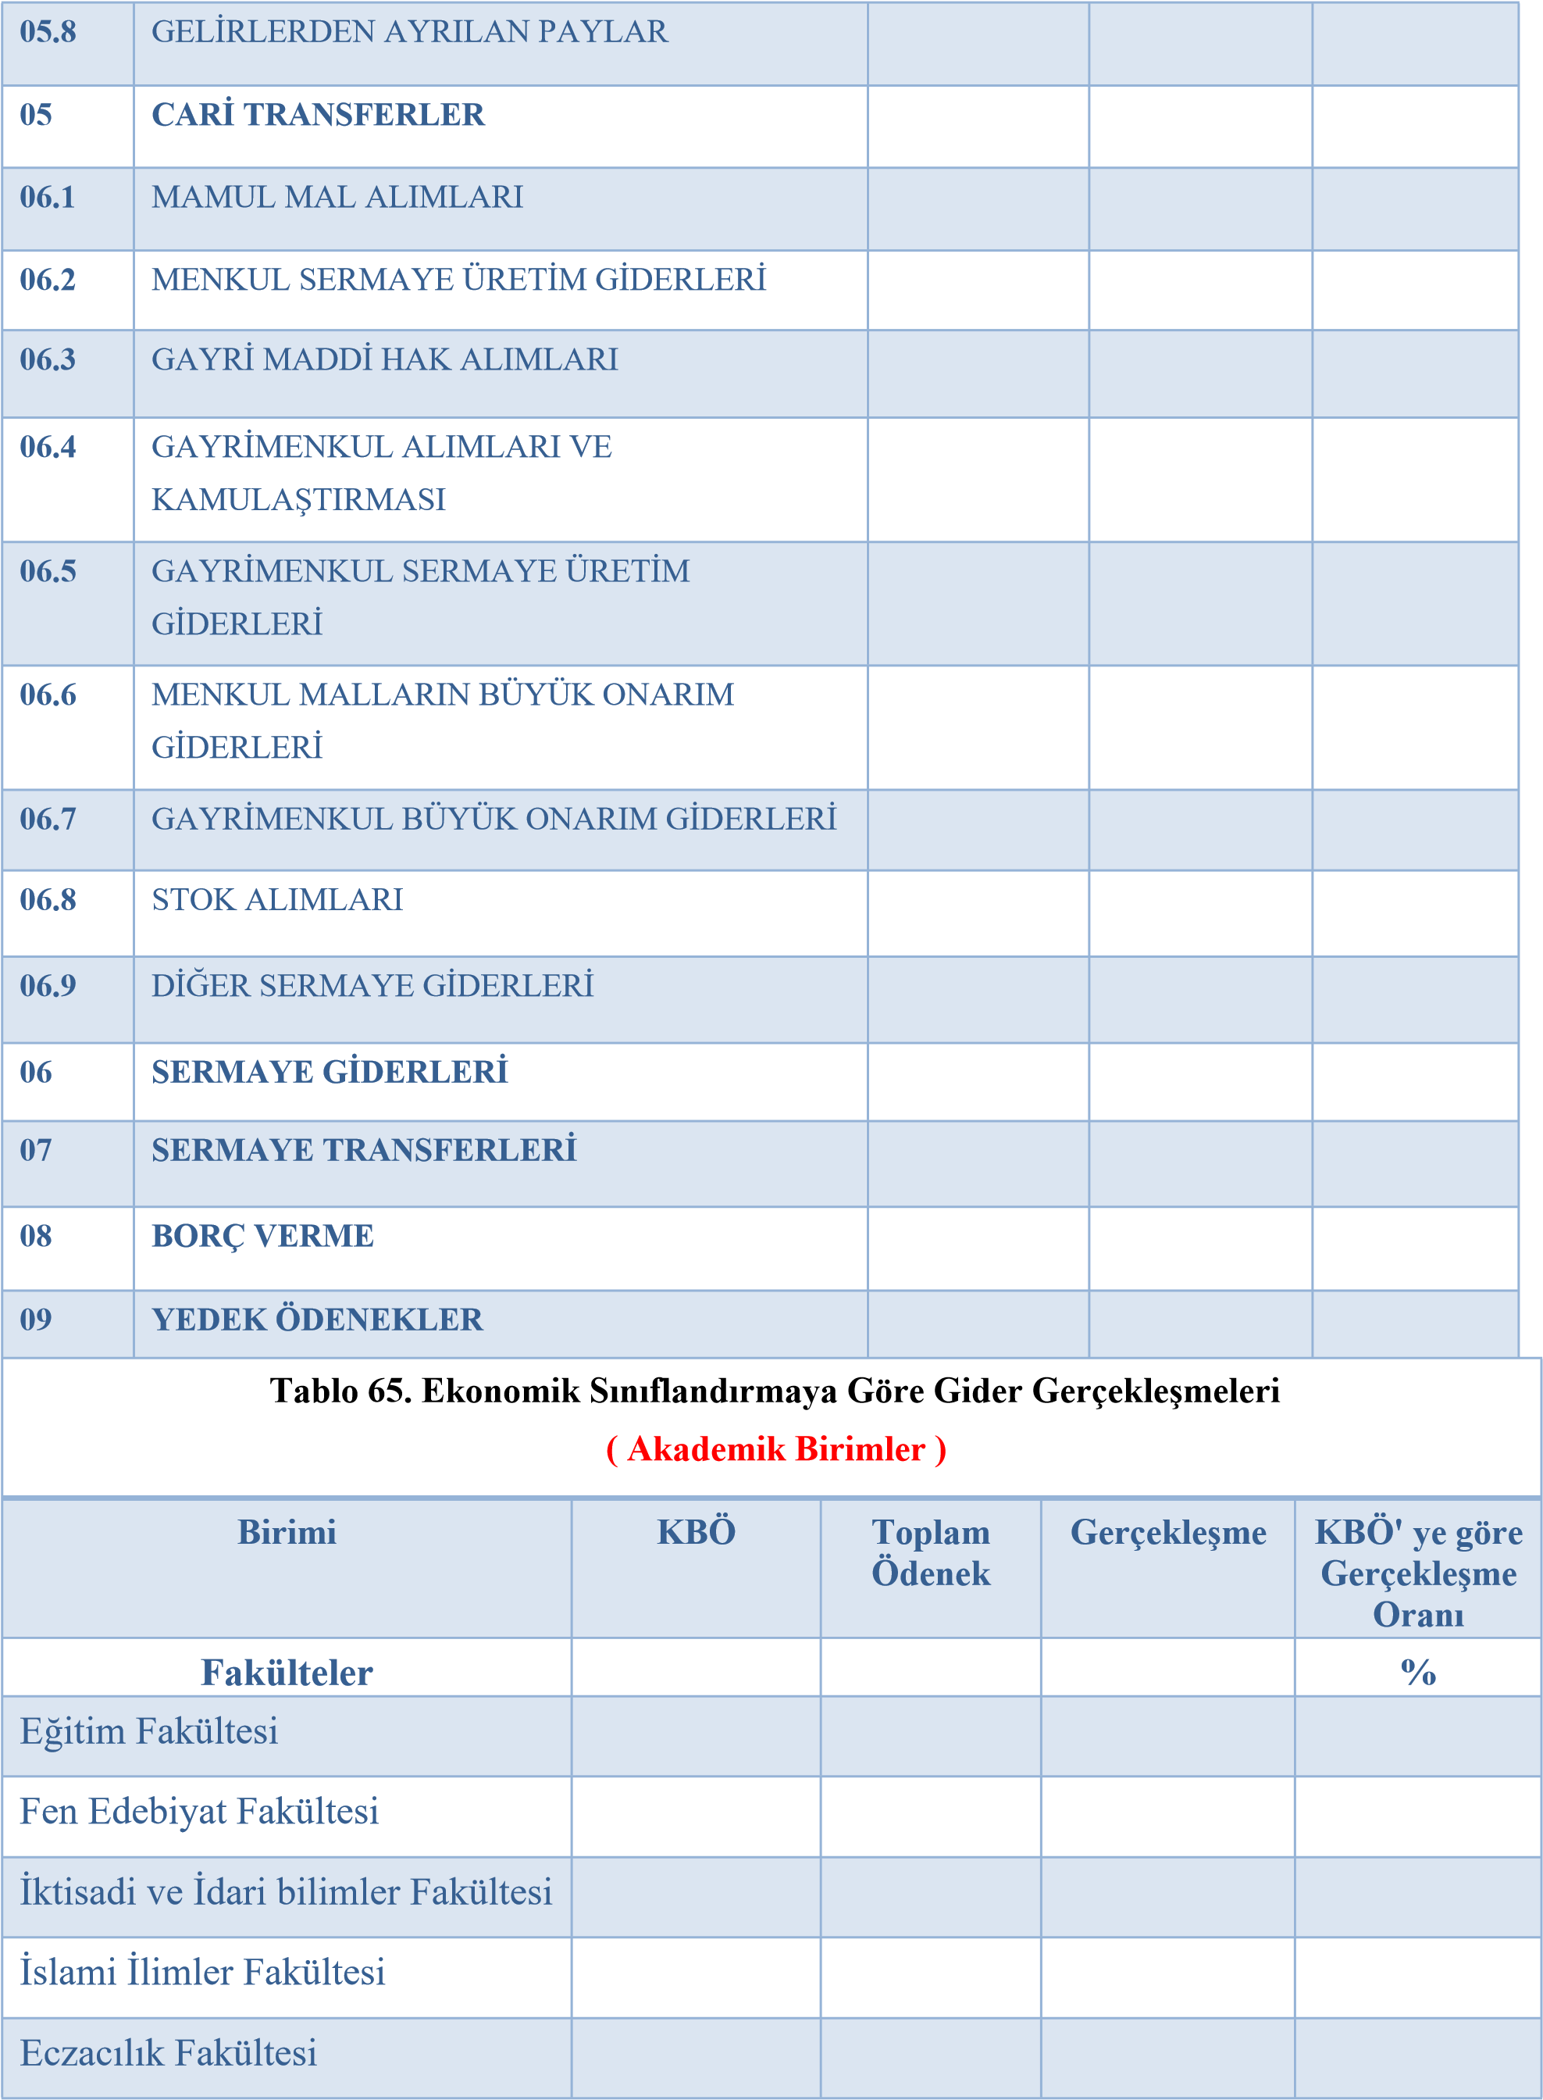

|  |  |  |  |  |
| --- | --- | --- | --- | --- |
| Patnos Sultan Alparslan  Mühendislik ve Doğa Bilimleri  Fakültesi |  |  |  |  |
| Doğubayazıt İnsan ve Toplum  Bilimleri Fakültesi |  |  |  |  |
| Sağlık Bilimleri Fakültesi |  |  |  |  |
| Spor Bilimleri Fakültesi |  |  |  |  |
| **Toplam** |  |  |  |  |
| **Enstitüler** |  |  |  |  |
| Lisansüstü Eğitim Enstitüsü |  |  |  |  |
| **Yüksekokullar** |  |  |  |  |
| Celal Oruç Hayvansal Üretim  Yüksekokulu |  |  |  |  |
| Yabancı Diller Yüksekokulu |  |  |  |  |
| Patnos Sosyal Hizmetler  Yüksekokulu |  |  |  |  |
| Turizm İşletmeciliği ve Otelcilik  Yüksekokulu |  |  |  |  |
| **Toplam** |  |  |  |  |
| **Meslek Yüksekokulları** |  |  |  |  |
| Meslek Yüksekokulu |  |  |  |  |
| Sağlık Hizmetleri Meslek  Yüksekokulu |  |  |  |  |
| Sivil Havacılık Meslek  Yüksekokulu |  |  |  |  |
| Ahmed-i Hani Meslek  Yüksekokulu | 5.834.898 | 5.834.898 | 5.794.352,19 | 99.31 |
| Eleşkirt Meslek Yüksekokulu |  |  |  |  |
| Patnos Meslek Yüksekokulu |  |  |  |  |
| **Toplam** |  |  |  |  |

|  |  |  |  |  |
| --- | --- | --- | --- | --- |
| **Genel Toplam** |  |  |  |  |

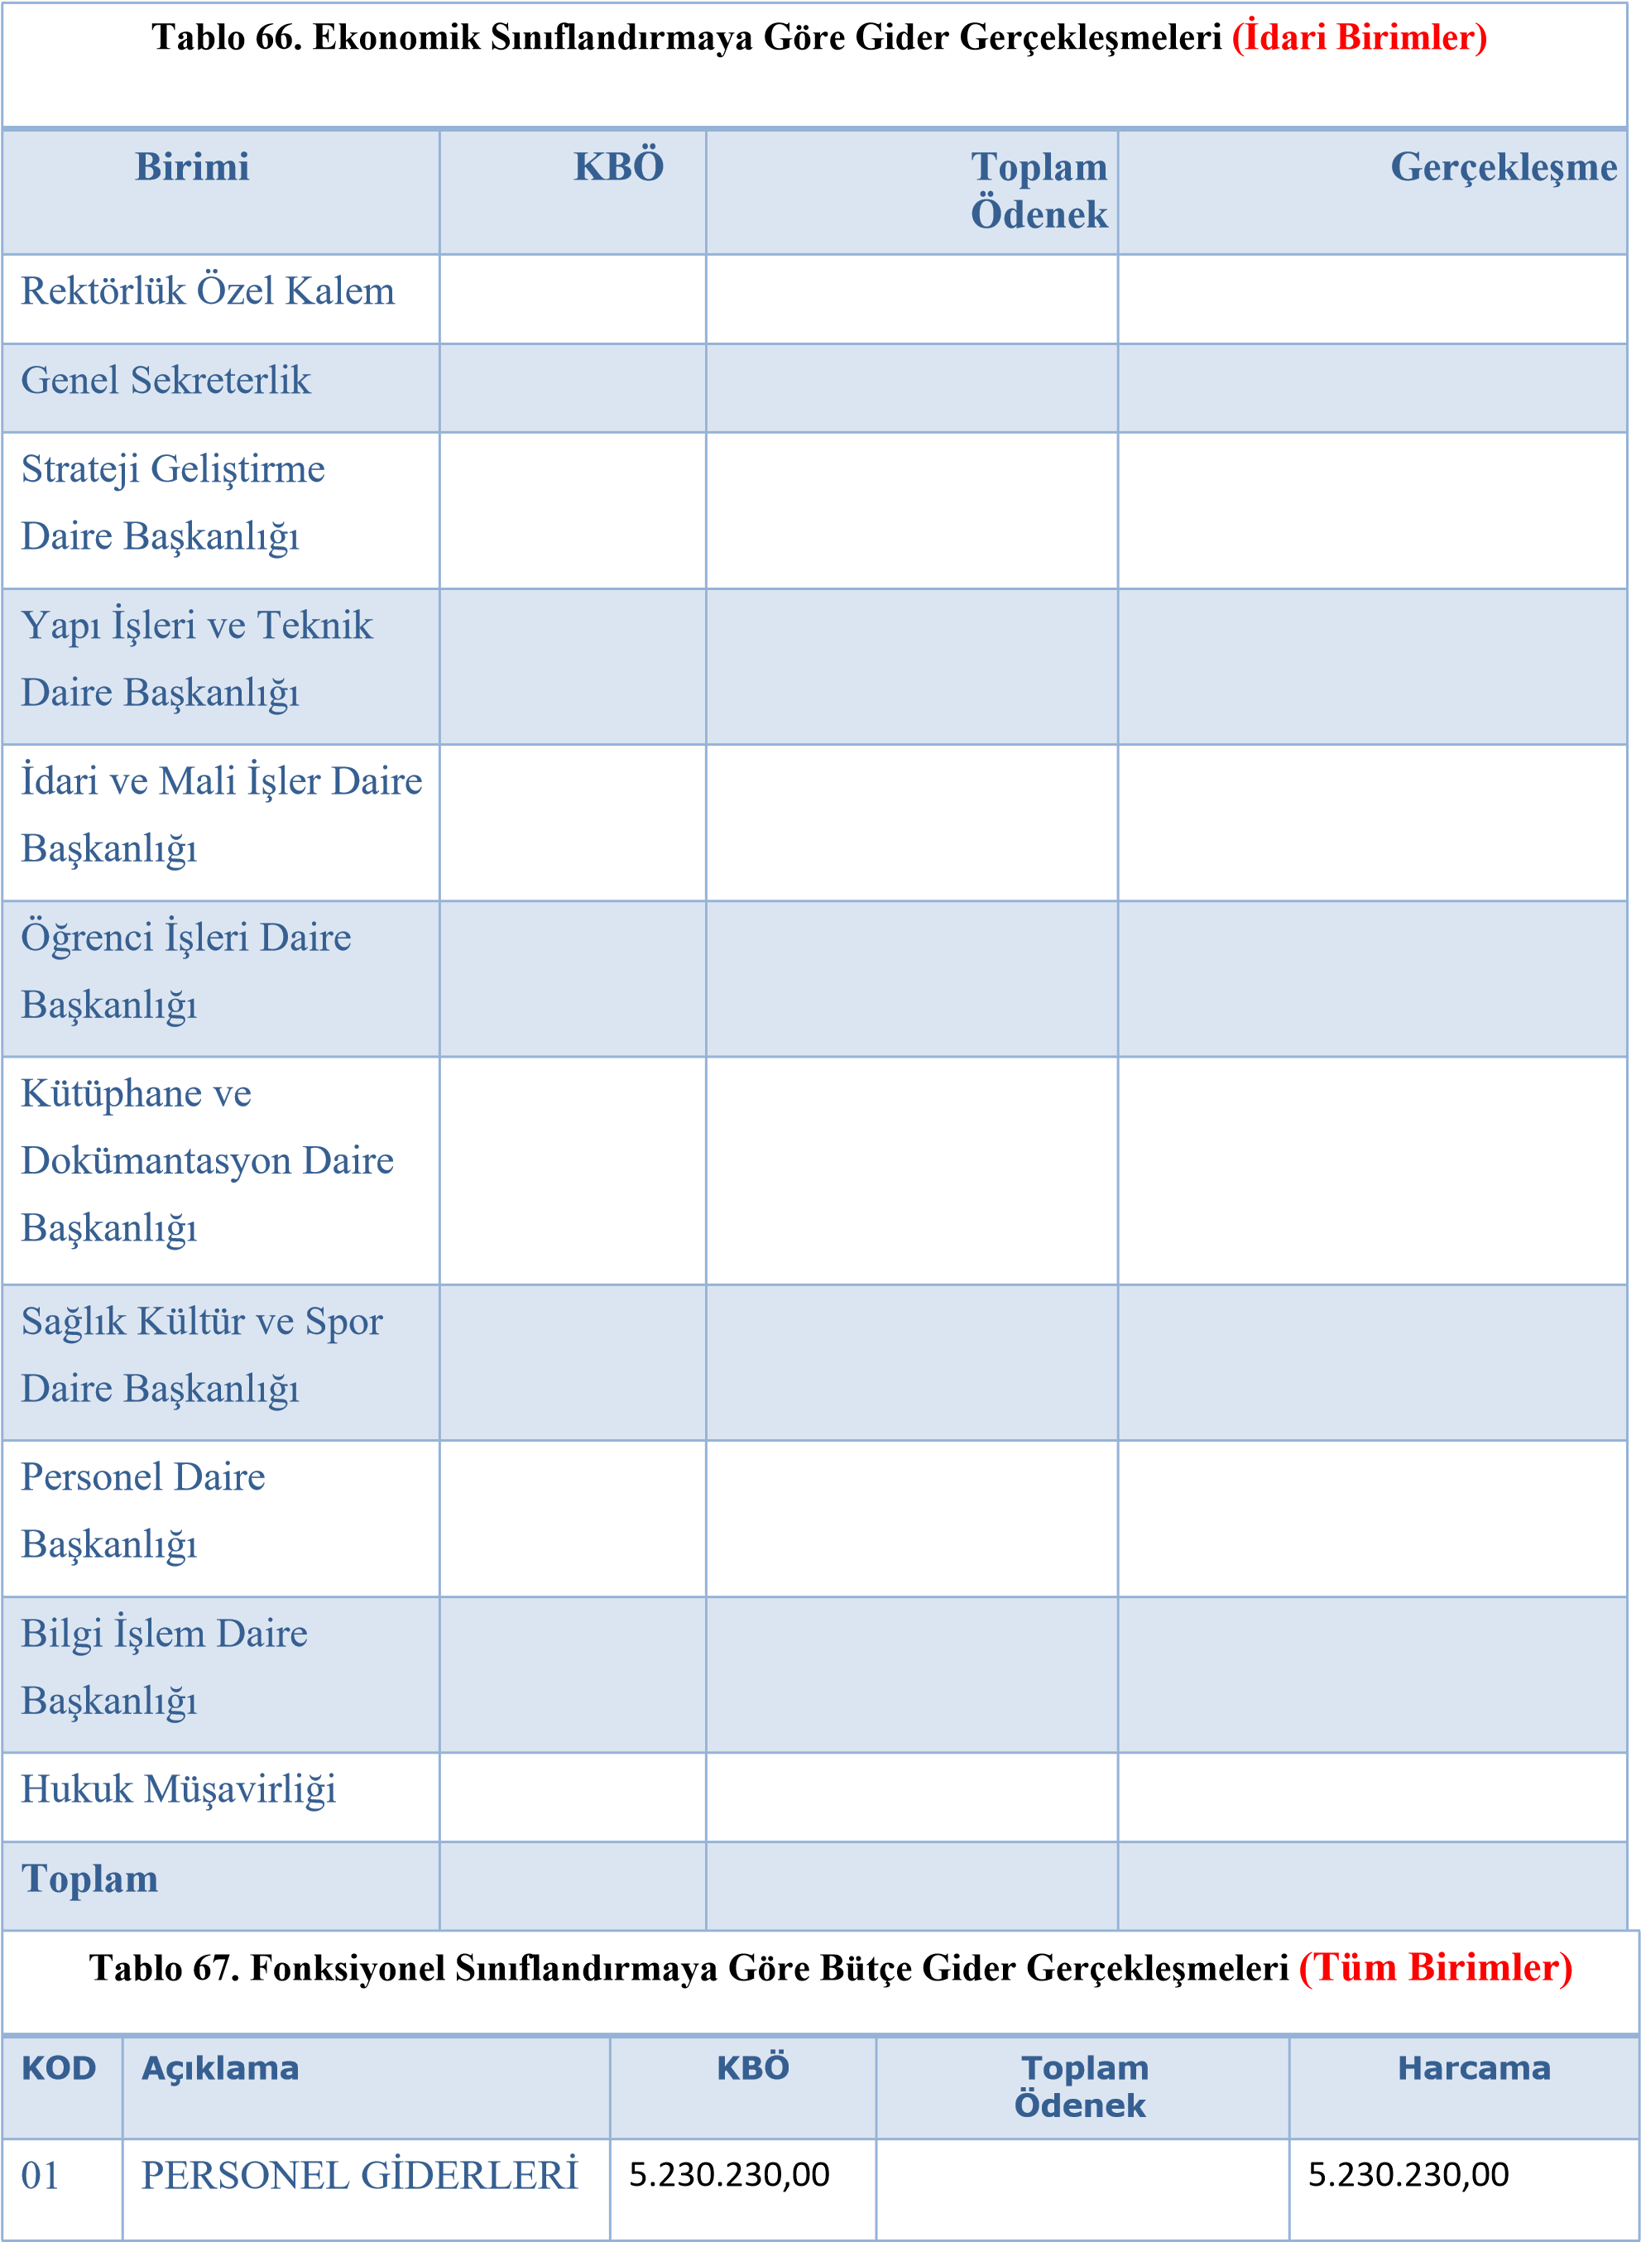

|  |  |  |  |  |
| --- | --- | --- | --- | --- |
| 02 | SOSYAL GÜVENLİK  KURUMLARINA  DEVLET PRİMİ  GİDERLERİ | 534.664,00 |  | 534.664,00 |
| 03 | MAL VE HİZMET ALIM  GİDERLERİ | 30.000 | 2.187,00 | 27.812,94 |
| 04 | FAİZ GİDERLERİ |  |  |  |
| 05 | CARİ TRANSFERLER |  |  |  |
| 06 | SERMAYE GİDERLERİ |  |  |  |

**1.2.Bütçe Gelir Gerçekleşmeleri (STRATEJİ DAİRE BŞK)**

|  |  |  |  |  |
| --- | --- | --- | --- | --- |
| **TABLO 68. 2022 YILI GELİR CETVELİ** | | |  |  |
| **38.71 AĞRI İBRAHİM ÇEÇEN ÜNİVERSİTESİ** | | |  |  |
| **GELİR**  **EKONOMİK KOD** | **Açıklama** | **PLANLANAN GELİR** | **GERÇEKLEŞEN** | **DURUM** |
| **03.1.1.01** | Şartname, Basılı Evrak, Form Satış Gelirleri |  |  |  |
| **03.1.2.03** | Avukatlık Vekâlet Ücret Gelirleri |  |  |  |
| **03.1.2.06** | Laboratuvar Deney ve Analiz Gelirleri |  |  |  |
| **03.1.2.29** | Örgün ve Yaygın Öğretimden Elde Edilen Gelirler |  |  |  |
| **03.1.2.31** | İkinci Öğretimden Elde Edilen Gelirler |  |  |  |
| **03.1.2.33** | Tezsiz Yüksek Lisans Gelirleri |  |  |  |
| **03.1.2.34** | Tezli Yüksek Lisans Gelirleri |  |  |  |
| **03.1.2.45** | Uzaktan Öğretimden Elde Edilen Gelirler |  |  |  |
| **03.1.2.99** | Diğer Hizmet Gelirleri |  |  |  |

|  |  |  |  |  |
| --- | --- | --- | --- | --- |
| **03.6.1.01** | Lojman Kira Gelirleri |  |  |  |

|  |  |  |  |  |  |
| --- | --- | --- | --- | --- | --- |
| **03.6.1.99** | Diğer Taşınmaz Kira Gelirleri |  |  | |  |
| **04.2.1.01** | Hazine Yardımı |  |  | |  |
| **04.2.2.01** | Hazine Yardımı |  |  | |  |
| **04.5.1.13** | YÖK Burs Destekleri |  |  | |  |
| **05.1.9.01** | Kişilerden Alacaklar Faizleri |  |  | |  |
| **05.1.9.03** | Mevduat Faizleri |  |  | |  |
| **05.1.9.99** | Diğer Faizler |  |  | |  |
| **05.2.6.16** | Araştırma Projeleri Gelirleri Payı |  |  | |  |
| **05.3.2.99** | Diğer İdari Para Cezaları |  |  | |  |
| **05.3.9.99** | Yukarıda Tanımlanamayan Diğer Para Cezaları |  |  | |  |
| **05.9.1.01** | İrat Kaydedilecek Nakit Teminatları |  |  | |  |
| **05.9.1.06** | Kişilerden Alacaklar |  |  | |  |
| **05.9.1.19** | Öğrenci Katkı Payı Telafi Gelirleri |  |  | |  |
| **05.9.1.99** | Yukarıda Tanımlanmayan Diğer Çeşitli Gelirler |  |  | |  |
|  |  |  |  | |  |
| **Tablo 69. 2022 Yılı Döner Sermaye Faaliyetleri Gelir Tablosu** | | | | | |
| **DÖNER SERMAYE GELİRLERİ** | | | |  | |
| **A) Hastane Döner Sermaye Gelirleri** | | | |  | |
| Faaliyet Gelirleri | | | |  | |
| Faaliyet Dışı Gelirler | | | |  | |
| **B) Diğer Birimlerin Döner Sermaye Gelirleri** | | | |  | |
| Faaliyet Gelirleri | | | |  | |
| Faaliyet Dışı Gelirler | | | |  | |
| **DÖNER SERMAYE GİDERLERİ** | | | |  | |

|  |  |
| --- | --- |
| Transfer Giderleri |  |
| **B) Diğer Birimlerin Döner Sermaye Giderleri** |  |
| Cari Giderleri |  |
| a) Personel Giderleri |  |
| b) Mal ve Hizmet Alımı Giderleri |  |
| c) Diğer Cari |  |
| Yatırım Giderleri |  |
| Transfer Giderleri |  |
| **A) Hastane Döner Sermaye Giderleri** |  |
| Cari Giderleri |  |
| a) Personel Giderleri |  |
| b) Hizmet Alımı Giderleri |  |
| c) Diğer Cari Giderler |  |
| Yatırım Giderleri |  |

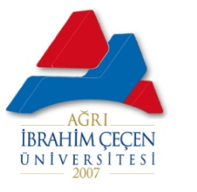Ağrı İbrahim Çeçen Üniversitesi

2022 Yılı Faaliyet Raporu

**4 Bilimsel Araştırma Projeleri Kapsamında Yürütülen Projeler**

|  |  |  |  |  |  |  |
| --- | --- | --- | --- | --- | --- | --- |
| **Tablo 71. Bilimsel Araştırma Projeleri Kapsamında Yürütülen Projeler (BAP)** | | | | | | |
| **SN** | **PROJE KODU** | **PROJE BAŞLIĞI** | **BAŞLAMA TARİHİ** | **BİTİŞ**  **TARİHİ** | **TAHSİS ED.**  **ÖDENEK** | **TOPLAM HARCAMA** |
| **1** |  |  |  |  |  |  |
| **2** |  |  |  |  |  |  |
| **3** |  |  |  |  |  |  |
| **4** |  |  |  |  |  |  |
| **5** |  |  |  |  |  |  |